Протягом 2023-2024 навчального року адміністрація школи працювала над створенням умов для професійного зростання, самоосвіти, дослідницької і творчої діяльності вчителів. І вся робота була сконцентрована навколо питання впровадження інноваційних методів навчання і виховання здобувачів освіти, удосконалення сучасного уроку, розвитку творчих здібностей учнів, удосконалення науково – теоретичної, психолого – педагогічної, загально – дидактичної, методичної і фахової підготовки педагогів закладу, на розвиток творчого потенціалу всього педагогічного колективу та на успішну організацію навчально – виховного процесу у вирішенні проблемного питання закладу.

Педколектив школи працював над створенням умов для навчання і розвитку

здібностей учнів, для профільного самовизначення і творчої реалізації; залученням

учнів до пошукової, науково-дослідницької, експериментальної роботи; над

вихованням любові до України, поваги до національних цінностей українського

народу та інших народів і націй.

**Мережа класів і рух учнів**

На початок навчального року – 851 учень. У тому числі:

|  |  |  |  |
| --- | --- | --- | --- |
| Класи | К-сть класів | В них учнів | К-сть учнів  індивідуальної  форми навчання |
| 1 – 4 | 12 | 364 | 8 |
| 5 – 9 | 14 | 379 | 20 |
| 10 – 11 | 4 | 108 | 11 |
| Всього | 30 | 851 | 39 |

Середня наповнюваність станом на 01.09.2023 року – 28 учнів.

На початок року у школі навчалося **851** учень. На індивідуальній формі навчання **39** учнів, з них педпгогічний патронаж - 2 учні, сімейна форма - 37 учнів. За рік прибуло 18 учнів, вибуло – 37.

**Таблиця руху учнів за 2023-2024 н.р. станом на 05.06.24**

|  |  |  |  |  |  |  |  |  |  |
| --- | --- | --- | --- | --- | --- | --- | --- | --- | --- |
| №з/п | Клас | К-сть  учнів  на  05.09 | Прибуло | Вибуло | К-сть  учнів  на  05.06 | Форми навчання | | | |
| ПП | Екстернат | Сімейна | Дистан  ційна |
| 1. | 1-А | 27 | 2 | 1 | 28 | 1 | - | 1 | - |
| 2. | 1-Б | 34 | - | - | 34 | - | - | - | - |
| 3. | 1-В | 31 | - | 1 | 30 | - | - | - | - |
| 4. | 2-А | 27 | - | 1 | 26 | - | - | - | - |
| 5. | 2-Б | 33 | 1 | - | 34 | - | - | - | - |
| 6. | 2-В | 31 | - | - | 31 | - | - | 1 | - |
| 7. | 3-А | 33 | - | 2 | 31 | - | - | - | - |
| 8. | 3-Б | 28 | 1 | 1 | 28 | - | - | 1 | - |
| 9. | 3-В | 33 | - | 1 | 32 |  | - | 2 | - |
| 10. | 4-А | 28 | - | - | 28 | - | - | 1 | - |
| 11. | 4-Б | 30 | - | 1 | 29 | - | - | 1 | - |
| 12. | 4-В | 29 | 2 | 2 | 29 | - | - | - | - |
| **Разом 1-4 кл** | | **364** | **6** | **10** | **360** | **1** | **-** | **7** | **-** |
| 13. | 5-А | 26 | - | 6 | 20 | - | - | 4 | - |
| 14. | 5-Б | 30 | - | 1 | 29 | - | - | - | - |
| 15. | 5-В | 22 | - | 1 | 21 | - | - | - | - |
| 16. | 6-А | 25 | 1 | 3 | 23 | - | - | 1 | **-** |
| 17. | 6-Б | 24 | 2 | 1 | 35 | - | - | 2 | - |
| 18. | 6-В | 24 | 1 | 1 | 24 | 1 | - | - | - |
| 19. | 7-А | 29 | 1 | 1 | 29 | - | - | 1 | - |
| 20. | 7-Б | 33 | - | 2 | 31 | - | - | 5 | - |
| 21. | 8-А | 27 | 1 | 1 | 27 | - | - | 1 | - |
| 22. | 8-Б | 30 | - | 2 | 28 |  | - | - | - |
| 23. | 8-В | 28 | - | - | 28 | - | - | 2 | - |
| 24. | 9-А | 29 | - | 2 | 27 |  | - | 2 | - |
| 25. | 9-Б | 27 | - | 3 | 27 | - | - | - | - |
| 26. | 9-В | 25 | - | - | 22 | 2 | - | 1 | - |
| **Разом 5-9 кл** | | **379** | **6** | **24** | **371** | **1** | **-** | **19** |  |
| 27. | 10-А | 28 | 4 | - | 32 | - | - | 6 | - |
| 28. | 10-Б | 21 | 1 | 2 | 21 | **-** | **-** | 1 | **-** |
| 29. | 11-А | 31 | 1 | - | 32 | **-** | **-** | 3 | **-** |
| 30. | 11-Б | 28 | - | 1 | 19 | **-** | **-** | 1 | **-** |
| **Разом 10-11 кл** | | **108** | **18** | **3** | **100** | **-** | **-** | **11** | **-** |
| **РАЗОМ** | | **851** | **12** | **37** | **831** | **2** | **0** | **37** | **-** |

**ОСВІТНЄ СЕРЕДОВИЩЕ**

**Забезпечення здорових, безпечних і комфортних умов навчання та праці**

Будівля Виноградівської загальноосвітньої школи І-ІІІ ступенів №1 введена в експлуатацію у 1881 році. На території знаходиться двоповерховий навчальний корпус. Потребує капітального ремонту мініфутбольний майданчик зі штучним покриттям. Територія озеленена, огороджена, облаштовано зону відпочинку з лавочками та столами. Облаштоване місце для питної води на подвір’ї школи. Двір школи вимощено бруківкою. Заступником директора з господарської роботи закладу здійснюється щоденний огляд території та приміщень щодо безпечності для всіх учасників освітнього процесу. Систематично проводиться огляд технічного стану будівель, споруд та інженерних мереж. За результатами огляду розробляються заходи щодо підготовки до нового навчального року. У приміщення ліцею допускаються виключно учасники освітнього процесу. Заклад обладнаний камерами спостереження. Територія ділянки закладу освітлена у вечірній і нічний час.

**Стан дитячого травматизму**

|  |  |  |  |  |  |
| --- | --- | --- | --- | --- | --- |
| Навчальний рік | Всього | Побутові травми | Шкільні травми | Травми на уроці фізкультури | |
| 2023-2024 н.р. | 0 | 0 | 0 | 0 |  |

Основними причинами травматизму є порушення учнями правил внутрішкільної поведінки і безпеки життєдіяльності. Класними керівниками проводиться достатня робота з учнями по дотриманню правил безпеки в побуті, в школі та в позаурочний час.

Переважна більшість батьків та учнів задоволені облаштуванням території.

У приміщеннях закладу повітряно-тепловий режим та освітлення відповідає санітарним нормам, що засвідчено відповідним актом. Забезпечується постійний режим провітрювання. У належному санітарному стані утримання шкільних приміщень, території. Прибирання території закладу освіти здійснюється відповідно до вимог санітарних норм та правил утримання. Упродовж року проводиться щоденне вологе прибирання приміщень. У навчальних кабінетах проводиться дезінфекція поверхонь. Туалети облаштовані відповідно до санітарно-гігієнічних вимог та утримуються в належному стані, забезпечені рідким милом, туалетним папером, антисептиками. У туалетних кабінках встановлені непрозорі двері, що закриваються, є санітарні вузли для педагогічних працівників. У санвузлах до рукомийників забезпечено подачу тільки холодної води. У певних класних приміщеннях є недостатньо комфортним температурний. У закладі обладнано медичний кабінет, який забезпечений всім необхідним. Лікарські засоби, перев’язочний матеріал, дизрозчини, антисептики є в достатній кількості. У кабінеті є холодна вода.

**Стан здоров’я учнів школи**

|  |  |  |  |  |  |  |  |
| --- | --- | --- | --- | --- | --- | --- | --- |
| Навчальний рік | Загальна кількість учнів |  | Пройшли  медичне  обстеження | Віднесено за станом здоров’я | | | |
|  | основної групи | підготовчої групи | спеціальної групи | звільнено |
| 2023-2024 н.р. | 851 |  | 851 | 802 | 27 | 20 | 2 |

Навчання в закладі здійснювалося за очною формою. Кількість учнів у закладі перевищує його проєктну потужність. Функціонують 30 класів. На жаль, наявна частина класів із перевищенням нормативної наповнюваності.

У закладі вживаються належні заходи для забезпечення відповідного рівня організації

освітнього процесу. У заклад освіти функціонує 12 навчальних кабінетів:

* української мови
* української літератури
* хімії (2)
* фізики
* історії
* англійської мови
* математики
* інформатики (2)
* біології
* практичного психолога

Спортивний зал, майстерня по дереву

Навчальні кабінети оснащені не лише сучасними меблями, а й технікою для мультимедійного супроводу освітнього процесу.

Заклад має 37 комп’ютерів, 35 ноутбуків, 5 інтерактивних дошок, 6 проекторів мультимедійних, 13 проекторів звичайних, 3 НУШ-забезпечення, 2 цифрові лупи, 6 телевізорів, 21 акустична система, 11 принтерів, 9 екранів-полотен. Мультимедійне обладнання використовують в освітньому процесі та в адміністративній діяльності. Заклад має доступ до мережі Internet, комп’ютерні програмні засоби навчання, які використовуються у кабінеті інформатики.

Кожен навчальний кабінет має паспорт, в якому відображені загальні санітарно-гігієнічні умови приміщення кабінету, організація робочих місць, режим роботи кабінету, перелік методичної літератури, дидактичний та роздатковий матеріал, наочні посібники та технічне обладнання, постійні і змінні експозиції, в більшості кабінетів систематизовано навчально-методичне забезпечення.

Заклад освіти має конференц залу, бібліотеку, книгосховище, методичний кабінет, кабінет психолога та соціального педагога, медичний кабінет, приміщення технічного персоналу, дві роздягальні для занять з фізичної культури, їдальню, укриття.

Кабінети української мови, української літератури, англійської мови, математики, історії, хімії, біології, фізики оформлені згідно з вимогами, наявні стенди та демонстраційний матеріал.

Майстерня по дереву обладнана столярними верстаками, а також має повне забезпечення ручним приладдям.

Спортивна база:

* спортзал, оснащений баскетбольними кільцями, гімнастичною стінкою;
* спортивний майданчик;
* футбольне поле з штучним покриттям

Шкільна їдальня розрахована на 100 посадкових місць, має кухню з духовою шафою, холодильниками, електроплитами, електром’ясорубкою, морозильними камерами, водонагрівачем; підсобні приміщення. Харчування учнів здійснюється у чотири зміни. Приміщення їдальні, місце для видачі готових страв, столи і стільці чисті, регулярно миються та дезінфікуються. Перед їдальнею облаштовано осередки для миття рук: рукомийники з гарячою та холодною проточною водою, рідке мило, сушарки для рук.

При організації харчування учнів керівництво закладу забезпечує виконання вимог санітарного законодавства, контролює чіткість дотримання режиму харчування. Працівники харчоблоку також дотримуються режиму харчування, технологічного процесу обробки продуктів (заготівля, зберігання сухих продуктів).

У закладі освіти наявне двотижневе меню.

У школі за рахунок бюджетних коштів здійснюється харчування – 351 учня:

- Діти учасників АТО – 48 учнів;

- Учні з тимчасово окупованих територій України – 27 учнів;

- Діти сироти та діти позбавлені батьківського піклування – 8 учнів;

- Діти з сімей, які отримали допомогу відповідно до Закону «Про державну соціальну допомогу м/з сім’ям» – 13 учнів;

- Діти з особливими освітніми потребами (інклюзивні класи) – 4 учнів;

- Діти з групи соціального ризику – 112 учнів;

- Діти-інваліди – 6 учнів;

- Діти учасників бойових дій – 6 учнів.

Також у закладі організовано харчування за батьківські кошти – 239 учнів.

У закладі втілюється в життя Реформа шкільного харчування та звертається особлива увага рецептурному збірнику Клопотенка, за яким вже готується більшість страв у їдальні.

**Результати онлайн-опитування батьків здобувачів освіти, які охоплені гарячим харчуванням у Виноградівській ЗОШ І-ІІІ ст. №1 , щодо організації та якості харчування школярів 1-4 класів**

З метою поліпшення якості харчування учнів, у закладі було проведено анкетування батьків «Про якість харчування дітей у школі».

Анкета включає 10 запитань про харчування учнів у школі.

В анкетуванні прийняли участь 144 батьків, що становить 58 % від кількості учнів 1-4 класів , які харчуються ( 251 учнів).

Результати опитувальника :

1.У якому класі навчається ваша дитина?

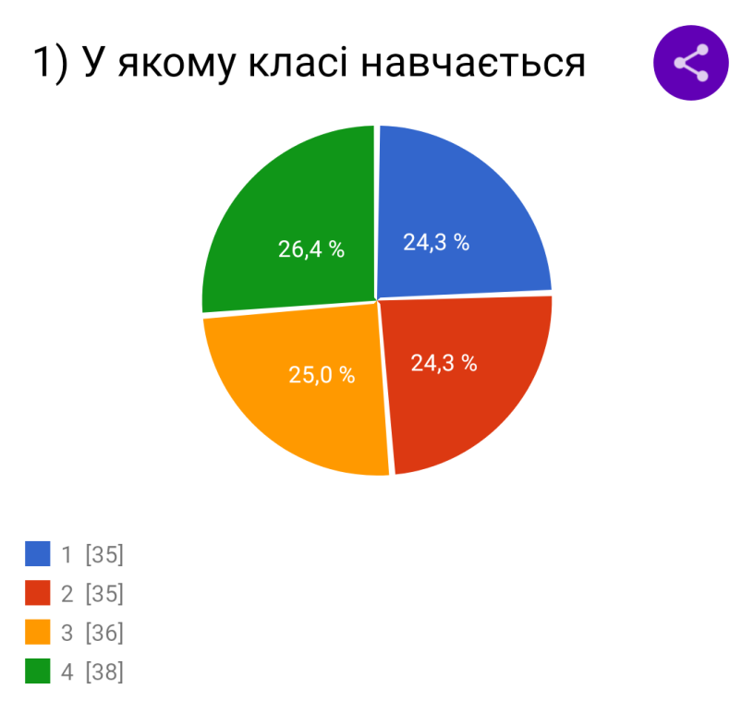

2.Ваша дитина харчується у закладі освіти?

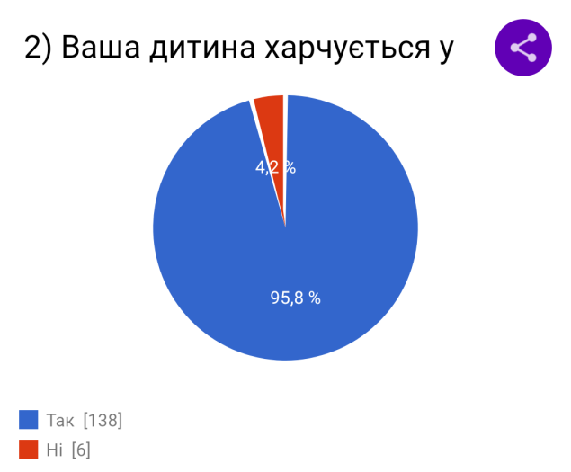

3. Яка улюблена страва вашої дитини у шкільній їдальні?

Маємо такі відповіді :

|  |
| --- |
| Макарони з сиром |
| Макарони з м’ясом |
| Гречка з салатом |
| Кнедлі |
| Гороховий суп |
| Картопляне пюре |
| Борщ |
| Різні супи |
| Нема |

4. Оцініть смак страв у шкільній їдальні.

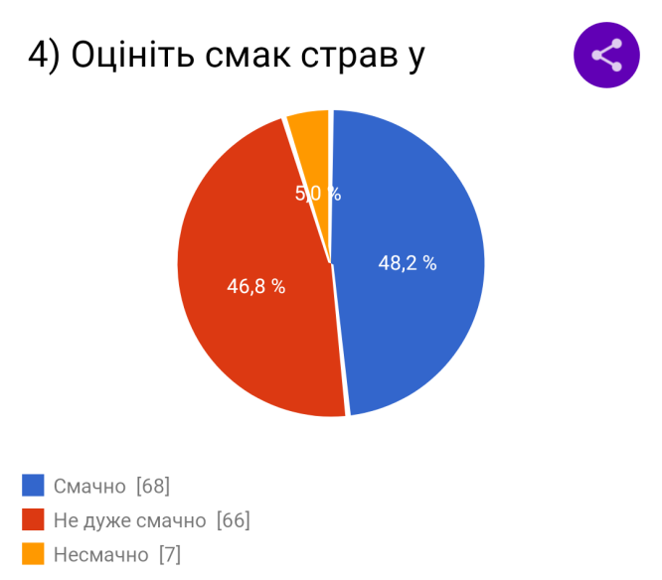

5. Оцініть привабливість (зовн. вигляд) страв у шкільній їдальні

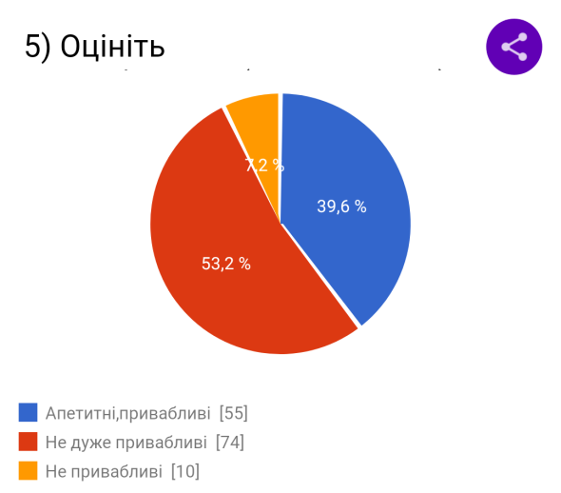

6. Якими стравами ви хотіли б урізноманітнити меню шкільної їдальні?

Маємо такі відповіді :

|  |
| --- |
| Овочевими супами |
| Картопляним пюре |
| Булгур |
| Налисники з творогом |
| Сосиски |
| Йогурти |
| Печиво |
| Млинці |
| Яблучні булочки |
| Вареники |
| Пельмені |
| Випічка |

7. Чи знайомі ви з новим меню для шкіл, яке розробив Євген Клопотенко?

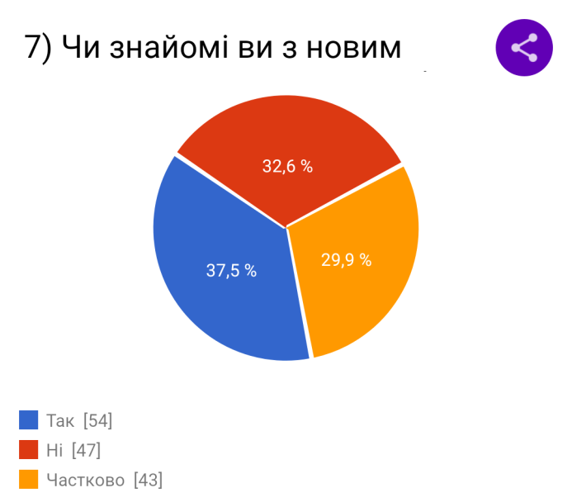

По сьомому питанню, більшість батьків (62 %) не ознайомлені з новим меню. Необхідно провести інформаційну роботу адміністрації та класним керівникам щодо можливості ознайомлення з меню на сайті закладу та батьківських зборах.

8. Чи завжди ваша дитина з'їдає свою порцію в шкільній їдальні закладу освіти?

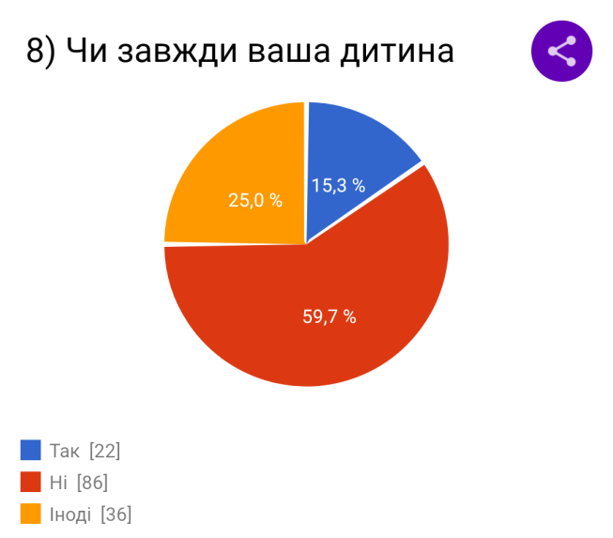

9. Чи відомі вам нові норми харчування в навчальних закладах?

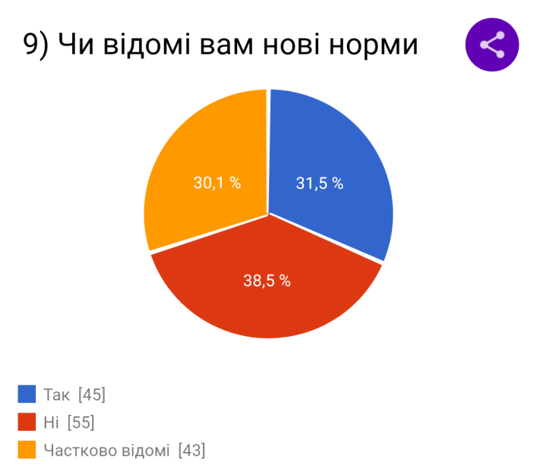

По даному питанню,також більшість батьків (69 %) не ознайомлена з нормами харчування в навчальних закладах . Необхідно провести інформаційну роботу адміністрації та класним керівникам щодо можливості ознайомлення з меню на сайті закладу та батьківських зборах.

10. Ваші пропозиції щодо покращення якості страв та обслуговування у шкільній їдальні.

Маємо такі поради :

|  |
| --- |
| Додати більше супів, макаронів. Пюре картопляного |
| Додати випічку до меню |
| Давати свіжі фрукти та овочі |
| Щоб страва була гарячою |
| Збільшити асортимент страв |
| Більше хліба |
| Не варити каші |
| Урізноманітнити меню,готувати смачніше |
| Хотілося б щоб був вибір у дитини що з‘істи. |
| Більше м'ясних, рибних страв та фруктів. |
| Якісна, корисна та смачна їжа |
| Звернути увагу на смак страви |
| Сучасний підхід до меню. |
| Бажано щоб всі страви були смачними , подобалися діткам, задовольняли потреби щодо вікової норми, а також були збалансовані. В переліку меню мають бути різноманітні салати особливо в зимовий час, фрукти, страви з овочів в тушкованому та відвареному вигляді, їх різноманіття. |
| Підливу подавайте окремо. |
| Харчування повинно бути смачним та естетично виглядати |
| Більше каші |
| Сніданок організувати . Не всі діти дома снідають. |
| Їжу подавати у рукавичках. |
| Щоб їжа була теплою, додати кефір або йогурт |
| Дуже смачно готують , так тримати |
| Харчувати дітей за бажанням |
| Все влаштовує |
| Щиро дякуємо за таку нелегку роботу і гарне ставлення до наших дітей |
| Декiлька блюд на вибiр |
| Замінити столові прибори, посуд |
| Більше фруктів давати дітям. Більше гарячих, перших страв, а також якомога більше м'ясних, рибних та молочних страв. |
| Зробити день іншої кухні ( грузинської , японської) |

Слід відмітити, що з усієї кількості опитаних респондентів із страв, яким надають перевагу здобувачі освіти, перше місце посідають страва макарони з сиром , на другому місці свіжі овочі та фрукти, на третьому місці страви з м’яса та м’ясних продуктів.

Таким чином можна сказати, що страви, які люблять учні споживати у школі, відносяться до тарілки здорового харчування. Необхідно вживати якісні та корисні страви для організації здорового способу життя.

Обслуговуючий персонал закладу постійно підтримує належний санітарний стан приміщення, дотримується правильної експлуатації, проводить косметичні ремонти, дбає про збереження шкільного майна.

У закладі централізоване водопостачання та індивідуальна каналізаційна система. Освітлення природне та штучне, що забезпечується лампами денного освітлення. Електромережа у робочому стані. Опалення індивідуальне. Котельня працює на природному газі, обладнана відповідно до вимог.

Адміністрацією закладу спільно з Радою школи проводиться відповідна робота з покращення зовнішнього вигляду будівлі і благоустрою території.

Коридори закладу тематично оформлені: наявна інформація для батьків та учнів, правила поведінки для учнів, матеріали з безпеки руху, протипожежної безпеки, цивільного захисту; запобігання та протидії булінгу (цькуванню), дотримання академічної доброчесності.

Результати опитування свідчать про те, що більшість педагогічних працівників цілком задоволені умовами праці в закладі. У закладі освіти створена єдина система організації роботи з охорони праці та безпеки життєдіяльності учасників освітнього процесу (учнів та працівників закладу освіти), визначені обов’язки керівництва щодо забезпечення безпечних та нешкідливих умов навчання, утримання і праці.

У закладі освіти здійснюються заходи протипожежної безпеки, видані відповідні накази. У кабінетах підвищеного ризику, спортивній залі оприлюднені правила поведінки під час освітнього процесу. Класними керівниками на початку навчального року проведено вступний інструктаж з безпеки життєдіяльності та охорони праці з усіма учнями закладу освіти та інструктажі на робочих місцях. Учасники освітнього процесу дотримуються вимог щодо охорони праці, безпеки життєдіяльності, правил поведінки в умовах надзвичайних ситуацій. Це підтвердили й учні в ході опитування. Третина опитаних здобувачів освіти відповіли, що зазначену інформацію отримують від учителів під час проведення навчальних занять. Усі педагогічні працівники підтвердили проведення відповідних інструктажів та навчань. Комісією з охорони праці проведені необхідні випробування та технічних оглядів устаткування в кабінетах, кухні, спортивному залі, майстернях та на спортивному майданчику. У Колективному договорі між керівником та профспілковим комітетом закладу освіти наявний розділ «Охорона праці».

**Створення освітнього середовища, вільного від будь-яких форм насильства та дискримінації**

У закладі розроблено, затверджено та оприлюднено на сайті закладу План заходів, спрямованих на запобігання та протидію булінгу (цькуванню) . Заходи проводяться регулярно, відповідно до плану роботи.

Освітнє середовище закладу освіти вільне від будь-яких форм насильства та дискримінації. У закладі реалізуються заходи із запобігання проявам дискримінації: виховні години, групові та індивідуальні заходи за участю практичного психолога та тощо. Щорічно у закладі проводяться Тиждень протидії булінгу, тематичні заняття до Міжнародного дня Толерантності, 16 днів проти насильства, до Дня безпечного користування Інтернет.

Заклад освіти підключений до мережі Інтернет по оптоволоконному каналу та має WI FI. Широкосмуговий доступ до Інтернету надається за FTTX технологією. З метою інтернет безпеки в кабінетах, обладнаних комп’ютерною, використовується контроль, вбудований у браузери. На персональних комп’ютерах встановлено ліцензійну операційну систему з інтегрованим модулем безпеки, блокування реклами, соціальних мереж. У закладі використовується ліцензійне антивірусне програмне забезпечення. Заклад освіти систематично проводить інформаційні заходи про те, як безпечно користуватися Інтернетом, у тому числі і під час уроків інформатики. Про це свідчать результати опитування учнів (99%) та батьків (87%).

З батьками проводиться профілактична робота щодо попередження кібербулінгу (66%) та безпечного використання мережі Інтернет.

У закладі освіти налагоджена система роботи з адаптації та інтеграції здобувачів освіти до освітнього процесу, а педагогічних працівників - до професійної діяльності. Більшість (78%) батьків вважають, що в їхніх дітей не виникали проблеми з адаптацією до умов закладу освіти. Для скорочення та полегшення адаптаційного періоду учасниками освітнього процесу надається психологічна підтримка, а також застосовуються методи виявлення та запобігання дезадаптації.

Практичний психолог проводить спостереження за психологічним емоційним фоном діяльності новоприбулих учнів, діагностування, індивідуальні консультації, інформаційно роз’яснювальну роботу на батьківських зборах, розвивальні заняття зі здобувачами освіти, які потрапляють у групу ризику. У грудні питання адаптації учнів 1-х , 5-х та 10-х класів до навчання розглядалося на засіданні педагогічної ради. 95% педагогів відзначили, що в закладі застосовуються заходи, що допомагають педагогічним працівникам адаптуватись до змін умов праці.

У закладі здійснено самооцінювання якості освіти за **напрямом «Освітнє середовище закладу освіти»**, яке передбачало визначення рівня:

* безпечності та комфортності умов навчання та праці;
* створення освітнього середовища, вільного від будь-яких форм насилля та дискримінації;
* формування розвивального, інклюзивного та мотивуючого до навчання освітнього простору.

За результами самооцінювання за кожною з вимог окремо та в цілому за напрямом: це - **достатній рівень. (Додаток 1)**

**Педагогічна діяльність педагогічних працівників закладу освіти**

У 2023-2024 н.р. педагогічні працівники продовжили роботу над науково-методичною темою «**Компетентнісний підхід до впровадження нових державних стандартів як шлях до формування професійної майстерності педагогів та творчого розвитку і самореалізації учнів в сучасному освітньому просторі ».** Виходячи з даної проблеми, методична робота закладу була спрямована за такими напрямами:

І. Ефективність планування педагогічними працівниками своєї діяльності, використання сучасних освітніх підходів до організації освітнього процесу з метою формування ключових компетентностей учнів.

ІІ. Постійне підвищення професійного рівня і педагогічної майстерності педагогічних працівників.

ІІІ. Розбудова об’єктивної, неупередженої системи оцінювання навчальних досягнень учнів.

**Ефективність планування педагогічними працівниками своєї діяльності,**

**використання сучасних освітніх підходів до організації освітнього процесу**

**з метою формування ключових компетентностей учнів**

**Якісний склад педагогічних працівників**

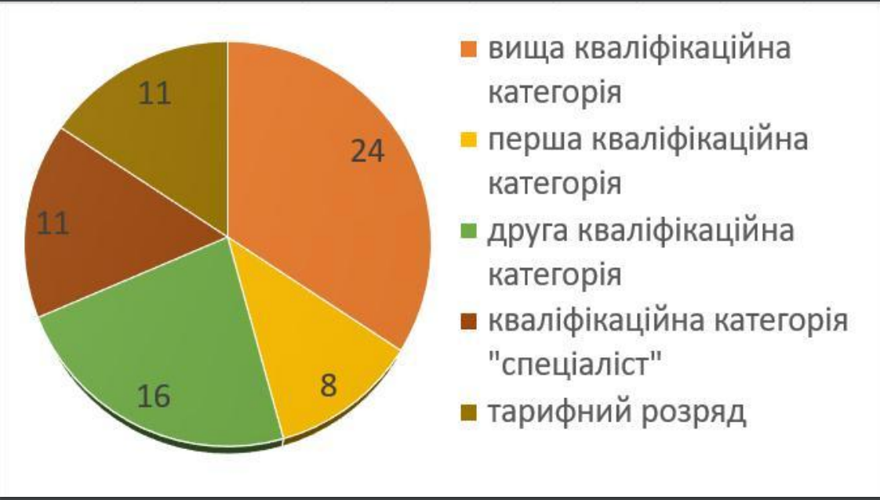

**Про стан виконання навчальних планів та програм**

**у початковій школі в 2023 - 2024 навчальному році**

Згідно річного плану закладу дирекцією здійснено контроль щодо виконання навчальних планів та програм у 1-4-х класах за 2023-2024 навчальний рік.

Проаналізовано календарні плани, записи в класних журналах, вибірково-поурочні плани та учнівські зошити.

Внаслідок перевірки було констатовано, що вчителі початкових класів знають Державний стандарт початкової освіти, вимоги пояснювальних записок до програм та змін до них, ознайомлені з методичними порадами , листами МОН України щодо критеріїв оцінювання рівня знань учнів та викладання навчальних предметів у 1-2-х класах та 3-4-х класах Нової української школи.

Учителі початкових класів забезпечили виконання навчальних планів і програм, дотримання єдиного україномовного орфографічного режиму, проведено необхідну кількість перевірних та діагностувальних робіт, уроків з розвитку зв'язного мовлення та позакласного читання.

Відвідані уроки, перевірні діагностувальні роботи з української мови та математики (3-4 класи), стан викладання інтегрованого предмета «Я досліджую світ»(3-4 класи), стан викладання режимного моменту групи продовженого дня «Спортивна година», перевірка техніки читання у 1-4-х класах показали, що вчителі виконали програму за ІІ семестр якісно.

На кінець ІІ семестру у початковій школі навчалося 360 учнів. Зроблено аналіз навчальних досягнень

учнів 3-4-х класів за ІІ семестр.

Оцінювання навчальних досягнень учнів 1-4 класів проводиться відповідно до наказу МОН України від 13 липня 2021 року № 813 «Про затвердження методичних рекомендацій щодо оцінювання результатів навчальних учнів 1-4 класів закладів загальної середньої освіти . У 1-4-х класах здійснюють формувальне та підсумкове (річне) оцінювання. Оцінювання результатів досягнень учнів у 1-4-х класах здійснюється вербально. Результати оцінювання особистісних надбань (старанність, уважність, активність тощо) учнів у 1-4 класах виражаємо вербальною оцінкою.

Об’єктивні результати (компетентності – знання, уміння, навички) навчання у 1-2 класах та 3-4 класах за рішенням педагогічної ради (протокол №1 від 31.08.2023 р.) теж виражаємо вербальною оцінкою. Вербальне оцінювання фіксується позначками: «√» - сформовано, « » не сформовано, не ставиться жодна позначка. Результатами оцінювання тематичних діагностувальних робіт є оцінювальні судження з висновком про сформованість кожного уміння, яке діагностується на кожному етапі. Оцінювальні судження щодо виконання письмової роботи учитель записує у зошити учня. Вчителі початкових класів вміло вибирають різноманітні методи, засоби навчання і контролю, звертають увагу на індивідуальний та диференційований підхід до учнів в процесі навчання.

Результати сформованості навчальних досягнень учнів 3-4-х класів подано в наступних діаграмах .

Сформованість навчальних досягнень з української мови ( 3 класи )

Сформовано 83 % , формується 17 %.

Сформованість навчальних досягнень з української мови ( 4 класи )

Сформовано 78 % , формується 22 %.

Виявлено такі помилки з української мови :

- при складанні речень та визначенні головних членів у ньому;(3 кл.)

-при визначенні часів дієслів; (3 кл.)

- при визначенні частин мови , утворення прикметників від іменника , визначення роду іменника; (3 кл.)

- при розборі слова за будовою; (3 кл.)

- при визначенні частин мови , які є незмінними; (4 кл.)

- при виконанні звуко-буквенного аналізу слова і закономірності позначення звуків буквами; (4кл.)

-при складанні речень за схемою ;(4кл.)

Сформованість навчальних досягнень з математики ( 3 класи )

Сформовано 77 % , формується 23 %.

**Про стан виконання навчальних планів та програм**

**у основній та старшій школі у 2023 - 2024 навчальному році**

Згідно з річним планом роботи закладу протягом навчального року було перевірено виконання навчальних планів і програм учителями школи. У школі навчалося 831 учень, працювало 70 вчителів.

Заклад повністю забезпечений педагогічними кадрами, створено всі умови для навчання та виховання учнів. Відповідають нормативним вимогам Міністерства освіти і науки  України всі навчальні плани та програми, за якими працюють вчителі школи, навантаження учнів, розклад уроків, інформаційне забезпечення, календарне планування вчителів, критерії оцінювання навчальних досягнень учнів.

Перевіркою встановлено, що всі вчителі працювали відповідно до календарних планів і програм, затверджених МОН України, матеріал з усіх предметів  вивчається послідовно, кількість годин, відведених на кожну тему, відповідає календарному плануванню. Стан дотримання державних вимог до змісту, виконання навчальних програм з профільних предметів, а саме: хімії, біології, української мови та літератури виконано. Відмічено, що учні оволодівають як теоретичними, так і практичними навичками та вміннями. Усі практичні , лабораторні та проєктні   роботи з хімії, біології, фізики, географії, технологій, які вимагаються програмою, виконані учнями.

Усі  записи щодо уроків, спрямовані на поглиблення циклу профільних предметів, оформлюються в класних журналах, відповідно до програм, планів і розкладу уроків.

Під час вивчення результатів виконання навчальних програм ураховували вимоги до викладання певного предмета, а також критерії оцінювання навчальних досягнень учнів.

Було проаналізовано стан виконання робочих навчальних планів і програм, а саме:

* повноту виконання інваріантної  і варіативної складових навчального плану;
* відповідність проходження навчального матеріалу календарному плануванні;
* послідовність проходження навчального матеріалу та дотримання кількості годин, визначених програмою на кожну тему.

Під час перевірки календарно – тематичних планів перевірено відповідність годин у планах до фактично проведених. Проаналізовано відповідність змісту календарно – тематичних планів записам у журналі, виставлення оцінок за письмові роботи, семестрових, річних.

В ході перевірки встановлено, що вчителі школи об’єктивно оцінювали навчальні досягнення учнів, своєчасно виставляли оцінки за різні види робіт до класного журналу.

Обов’язкові види контрольних робіт, практична частина проведені в повному обсязі без зменшення кількості годин. Під час хвороби вчителів забезпечувалася профільна заміна, що дозволило виконувати програму з предметів у повному обсязі.

Адміністрація закладу щомісяця здійснювала перевірку стану ведення класних журналів, про що свідчать записи в розділі «Зауваження до ведення класного журналу».

       Протягом 2023 – 2024 н.р. було вивчено стан викладання і написані накази «Про вивчення стану викладання та рівня навчальних досягнень учнів з математики у 5-их класах» № 83-о/д від 20.12.2023 року, «Про вивчення стану викладання правознавства» №21-о/д від 28.02.2024 року, «Про вивчення стану викладання алгебри в 7-9-их класах» №38-о/д від 08.04.2024 року, «Про вивчення стану викладання інформатики в 5-7-их класах» №40-о/д від 09.04.2024 року, «Про вивчення стану викладання біології в 7-9-их класах» №55-о/д від 08.05.2024 року, «Про вивчення стану викладання музичного мистецтва» № 64-о/д від 29.05.2024 року.

        З метою перевірки навчальних досягнень учнів був проведений моніторинг якості знань з базових предметів у 9 – их та 11 - их класах. Зроблено детальний аналіз навчальних досягнень учнів за 2023– 2024 н.р. та видано наступні накази: «Про адаптацію учнів 5-их класів до умов навчання у школі ІІ, ІІІ ступеня»

№82-о/д від 20.12.2023 року та наказу «Про підсумки проведення моніторингу якості знань у 9,11-их класах» № 215-а/г від 04.12.2023 року та «Про підсумки проведення моніторингу якості знань в 9-11-их класах» №77-о/д від 08.05.2024 року, «Про підсумки проведення перевірних діагностувальних робіт в 5-х класах» №78-о/д від 08.05.2024 року.

           Відвідані уроки, проведені контрольні зрізи та вивчення і аналіз системи роботи вчителів дозволяє зробити висновки, що вчителі школи добре обізнані з вимогами навчальних програм, методичними рекомендаціями щодо викладання навчальних предметів, критеріями оцінювання навчальних досягнень  учнів.

Подача та засвоєння програмового матеріалу проводилася згідно календарних планів, виконано і практичну частину програми та кількість уроків за навчальними планами. Вчителями виставлені тематичні оцінки , виконані в повному обсязі лабораторні, практичні та контрольні роботи, роботи  з розвитку мовлення, аудіювання, читання, письма, говоріння, творчі роботи, дослідницькі роботи, проєкти.

Належна увага зверталася на вивчення та вирішення проблемного питання школи «Компетентнісний підхід до впровадження нових державних стандартів як шлях до формування професійної майстерності педагогів та творчого розвитку і самореалізації учнів в сучасному освітньому просторі».

Однак, відвідані уроки, контрольні зрізи, аналіз виконання навчальних програм з шкільних дисциплін показали, що вчителям слід більшу увагу звернути на особистісно – орієнотоване та формувальне навчання, виховання учнів, роботу з обдарованими учнями, урізноманітнення форм і методів проведення уроків, використання на уроках тестових та творчих завдань, збагачення лексичного запасу учнів, удосконалення роботи щодо розвитку творчих здібностей учнів, ширше використання технічних засобів навчання.

**Про підсумки методичної роботи з**

**педагогічними кадрами у 2023 – 2024 навчальному році**

Методична робота з педагогічними кадрами у закладі протягом року проводилась згідно річного плану школи та на виконання  наказу по школі № 46-о/д від 01 вересня 2023 року «Про організацію методичної роботи з педагогічними кадрами в 2023 – 2024 навчальному році» і була сконцентрована навколо питань: впровадження інноваційних методів навчання і виховання учнів, розвитку творчих здібностей учнів, удосконалення науково – теоретичної, психолого – педагогічної , загально – дидактичної, методичної  і фахової підготовки вчителів закладу. Головні зусилля було зосереджено на наданні реальної, дієвої допомоги педагогам у підвищенні їхньої професійної майстерності, створенні творчої атмосфери, морально – психологічного клімату, які сприяють пошуку кращих технологій педагогічної праці, ефективному втіленню інновацій, оптимізації освітнього процесу. Належна увага зверталася також на розвиток творчого потенціалу всього педагогічного колективу та на успішну організацію освітнього  процесу над проблемним питанням школи, а саме : «Компетентнісний підхід до впровадження нових державних стандартів як шлях до формування професійної майстерності педагогів та творчого розвитку і самореалізації учнів в сучасному освітньому просторі».

Систематично здійснювалося інформаційно – нормативне, методичне, психологічне забезпечення вчителів, вивчався передовий досвід вчителів та елементи його використовувались у повсякденній роботі.

Адміністрацією школи протягом року були створені всі необхідні умови для професійного зростання, самоосвіти, дослідницької і творчої діяльності вчителів.

Методичну допомогу молодим фахівцям надавали адміністрація закладу та творчо працюючі вчителі, які завжди вміють допомогти, дати пораду, а головне самі можуть показати впровадження того чи іншого елементу досвіду, а саме: Попович Г.Ю. – в.о.директора, «старший учитель», Токарєва В.Ю.  – ЗДНВР, «спеціаліст першої категорії», Погоріляк А.М. – керівник мо вчителів української мови і літератури, зарубіжної літератури, «старший учитель», Лисак В.В**.** – керівник мо вчителів математики, «спеціаліст першої категорії», Павлюх І.І. – керівник мо вчителів природничого циклу, «спеціаліст другої категорії», Корпош С.М. – голова мо вчителів іноземної мови, «спеціаліст вищої категорії», Земко Г.М. – голова мо вчителів історії , «спеціаліст вищої категорії», Карабаза В.М. – керівник мо вчителі художньо – естетичного циклу, «старший учитель», Дорцкій Н.С. – керівник мо вчителів початкових класів, «спеціаліст вищої категорії», Каюк С.О. – керівник мо вчителів ГПД, «спеціаліст першої категорії».

З метою урізноманітнення форм методичної роботи в школі створені такі  методичні об’єднання:

1. Школа молодого фахівця – керівник Токарєва В.Ю.
2. Методоб’єднання вчителів української мови і літератури, зарубіжної літератури –

керівник Погоріляк А.М.

1. Методоб’єднання вчителів іноземної мови – керівник Корпош С.М.
2. Методоб’єднання вчителів математики та інформатики – керівник Лисак В.В.
3. Методоб’єднання вчителів природничого циклу – керівник Павлюх І.І.
4. Методоб’єднання вчителів історії та географії – керівник Земко Г.М.
5. Методоб’єднання художньо – естетичного та спортивного циклу – керівник Карабаза В.М.
6. Методоб’єднання вчителів початкових класів – керівник Дорцкій Н.С.
7. Методоб’єднання вихователів ГПД -  керівник Каюк С.О.

Кожне методоб’єднання проводило засідання згідно планів роботи методоб’єднань, на яких обов’язково розглядалися теоретичні питання,  проводилися відкриті заходи, що відповідали темі засідання чи заняття, розроблялися рекомендації з даних питань для обов’язкового виконання.

З метою вдосконалення освітнього процесу на основі нових педагогічних технологій та інновацій і з метою обміном досвіду роботи вчителів у школі були проведені відкриті уроки, презентації, майстер – класи, тренінги та позакласні заходи наступними вчителями – предметниками: Товт Т.П, Міллер В.І, Павлюх І.І, Чуторою Г.В., Бурею М.М., Ходус І.І., Токарєвою В.Ю., Євчак А.О., Яцканич Є.О.,Лисаком А.А., Лисак В.В., Ніколаєвою Н.А., Вовчок О.В., Мешко Р.В.,Погоріляк А.М.,Фенинець Т.М., Несторишеною М.М.

Упродовж 2023 – 2024 н.р. на високому рівні були проведені предметні тижні:

* Тиждень фізичної культури та спорту **-11.09 – 15.09.2023**
* Всеукраїнський місячник шкільних бібліотек

«Вірю в майбутнє твоє Україно!» -**02.10 – 31.10.2023**

* Тиждень біології **- 16.10 – 20.10.2023**
* Тиждень початкових класів -**20.11 -24.11.2023**
* Декада педагогічної майстерності вчителів,

що атестуються **лютий–березень,2024**

* Шевченківські дні - **04.03 – 08.03.2024**
* Тиждень математики та інформатики - **11.03-15.03.2024**

Організація роботи педагогічних працівників за цим напрямом була сфокусована у 5-6-их класах на складання навчальних програм на основі модельних до предметів та інтегрованих курсів. 13 начальніих програм обговорені та затверджені на засіданні педагогічної ради 31 серпня 2023 року, протокол №1.

Педагоги застосовують творчий підхід до календарно-тематичного планування (проводять коригування відповідно до умов). Мають академічну свободу у цьому напрямку: самостійно визначають послідовність вивчення тем та кількість годин на їх вивчення, враховуючи умови й специфіку класів. Під час опитування переважна більшість педагогів (95,7 %) планує освітній процес із урахуванням вікових та інших особливостей учнів. Вони зазначили, що при розробленні календарно-тематичного плану спираються на рекомендації Міністерства освіти і науки України.

Важливим також є врахування в освітньому процесі формування ключових компетентностей учнів. 100% педагогічних працівників серед опитаних створюють умови для мотивації учнів до навчання, 94,1% для розвитку ключових компетентностей, зокрема спілкуванню державною мовою, інформаційно-комунікаційної, екологічної. Із метою формування ключових компетентностей вчителі пропонують учням практико-орієнтовані завдання. Однак слід зауважити, що переважно зусилля більшості педагогів спрямовані на оволодіння здобувачами освіти предметними компетентностями, тоді як залишається поза увагою розвиток таких ключових компетентностей, як навчання впродовж життя, ініціативність та підприємливість.

Педагоги беруть участь у формуванні та реалізації індивідуальних освітніх траєкторій.

Індивідуальні освітні траєкторії реалізуються у двох напрямах: для обдарованих учнів та учнів, які навчаються в інклюзивних класах. Для обдарованих учнів педагоги проводять консультації, групові та індивідуальні заняття, розробляють окремі індивідуальні завдання, формують культуру публічного виступу з метою підготовки до участі в різноманітних інтелектуальних змаганнях та конкурсах.

Для дітей з ООП складається індивідуальни навчальний план на основі адаптації або модифікації навчальних програм (78,4%), розробленні критеріїв оцінювання для учнів ІІІ, ІV, рівнів підтримки. Усього в школі відкрито 4 інклюзивних класів, у яких навчається 4 учнів з ООП, 2 учнів навчаються за індивідуальною програмою.

У цьому навчальному році оновлені підходи до використання ІКТ в освітньому процесі. Зокрема, в освітньому процесі використовуються безкоштовні сервіси Googl.classroom, ClassDojo (для початкової школи), Classtime, Kahoot, TED-ED lessons, Padlet, learningapps.org, «На урок», «Всеосвіта». Школа працює на єдиній платформі для дистанційного навчання. Педагоги проводять трансляції та відеозустрічі з учнями, зберігають необмежену кількість будь-яких файлів і документів, публікують та перевіряють домашні завдання, створюють тести, презентації. У Google Workspace для вчителів, учнів створено корпоративні електронні адреси й надано доступ до таких інструментів спільної роботи, як Gmail, Календар, Meet, Chat, Диск, Документи, Таблиці, Презентації, Форми, Сайти тощо.

Заклад працює з електронними журналами. Це значно полегшує у роботу вчителя у плані встановлення зворотного зв’язку з учнями та батьками, дотримання академічної доброчесності щодо оцінювання навчальних досягнень учнів (оцінка залишається конфеденційною для однокласників). Радує те, що 88,5 % педагогічних працівників використовують цифрові пристрої в освітньому процесі.

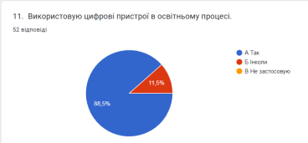

Однак небагато педагогічних працівників, які створюють власні освітні ресурси і розміщують їх на власних блогах (1 %). Це учитель фізики Мешко Р.В., який викладає навчальні матеріали, відеоуроки, озвучені презентації в PowerPoint на власному сайті чи Youtube-каналі.

Тут є над чим попрацювати у натупному навчальному році.

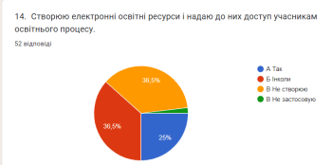

Учителі впроваджують елементи інтерактивних, ігрових, особистісно орієнтованих технологій навчання, технологію розвитку критичного мислення. Педагоги початкової школи та природничих дисциплін будують навчальні заняття на організації дослідницько-пошукової роботи учнів. Учні закладу мають досить високу внутрішню мотивацію до навчання, тому працюють на власний результат, навіть при фронтальній роботі з класом, яка все-таки переважає на більшості занять. Педагогічні працівники закладу формують в учнів суспільні цінності. Під час проведення навчальних занять розвивають в учнів навички співпраці та культури командної роботи: учасники освітнього процесу намагаються почути думку іншого, вміють активно слухати. Учителі ставляться до учнів як до рівноправних учасників освітнього процесу, різнобічно сприяють гармонізації мікроклімату у шкільних колективах. Під час проведення навчальних занять використовують різні форми роботи, більшість здобувачів освіти вміють швидко налаштуватися до зміни форм роботи, можуть самостійно зорганізуватися для роботи в групі, комфортно себе почувають під час роботи в парі.

**Постійне підвищення професійного рівня і педагогічної майстерності педагогічних працівників**

Усі педагогічні працівники приділяють увагу розвитку своїх професійних компетентностей, планують професійний розвиток для досягнення стратегічних цілей (88,2 % опитаних).

Під час планування професійного зростання перевагу надають методичним аспектам викладання предмета (40%)

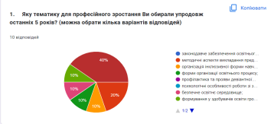

Аналіз підвищення кваліфікації педагогічних працівників закладу за підсумками 2023 року показав, що на 100 % виконаний річний план підвищення кваліфікації.

У закладі організовано роботу професійних спільнот: учителів суспільно-гуманітарних предметів, учителів математики та інформатики, учителів художньо-естетичного циклу, учителів іноземних мов та зарубіжної літератури, учителів природничих дисциплін, учителів фізичної культури, учителів початкових класів та вихователів ГПД, класних керівників, учителів інклюзивних класів, асистентів вчителя та вчителя-дефектолога. У рамках професійних спільнот відбувається обмін досвідом, інформацією із впровадження інноваційних технологій.

**Інформація про підвищення кваліфікації педагогічних працівників у 2023 році**

|  |  |  |  |  |  |  |  |
| --- | --- | --- | --- | --- | --- | --- | --- |
| Всього  педагогічних  працівників  станом на  15.01.24 | Перебувають у декретній  відпустці | Навча  ються | Перебувають на довготривалому лікуванні | Включені до плану підвищення кваліфікації педагогічних працівників на 2023 рік, з них зареєстровані | | | |
| ЗІППО | УжНУ | Освіторія | ATOMS  HUB |
| 68 | 2 | 4 | - | - | 68 | - | - |
|  |  |  |  | 68 | | | |

Педагогічні працівники беруть участі в експериментальній роботі з впровадження проекту «Інтелект України» в 5-9 класах. Двоє учителів брали участь у експертизі підручників. Двоє учителів залучені в якості експертів (1 з інституційного аудиту, 1 – із сертифікації педагогічних працівників).

У зв’язку із переходом на новий держаний стандарт у базовій школі, організовано роботу творчої групи вчителів 5-их класів. Проведено семінар «Формування партнерських взаємин зі здобувачами освіти. Забезпечення постійного зворотнього зв’язку», вебінар «Ефективні техніки формувального оцінювання», методичні наради з питань оцінювання наскрізних умінь та семестрового оцінювання.

**Розбудова об’єктивної, неупередженої системи оцінювання навчальних досягнень учнів**

У 1–4 класах відповідно до Державного стандарту початкової освіти здійснюють формувальне і підсумкове оцінювання. Оцінювання навчальних досягнень учнів **1-4 класів** проводиться відповідно до наказу МОН України від 13 липня 2021 року № 813 «Про затвердження методичних рекомендацій щодо оцінювання результатів навчання учнів 1–4 класів закладів загальної середньої освіти». Оцінювання навчальних досягнень учнів 5 класів, які здобувають освіту відповідно до нового Державного стандарту базової середньої освіти проводиться у відповідності до методичних рекомендацій, затверджених наказом Міністерства освіти і науки України 01 квітня 2022 р. № 289. Основними видами оцінювання результатів

навчання учнів, що проводяться закладом, є **формувальне, поточне та підсумкове: тематичне, семестрове, річне.**

Оцінювання навчальних досягнень учнів 5 класів, які здобувають освіту відповідно до нового Державного стандарту базової середньої освіти проводиться у відповідності до методичних рекомендацій, затверджених наказом Міністерства освіти і науки України 01 квітня 2022 р. № 289. Основними видами оцінювання результатів навчання учнів, що проводяться закладом, є **формувальне, поточне та підсумкове: тематичне, семестрове, річне.** Для забезпечення наступності між підходами до оцінювання результатів навчання здобувачів початкової та базової середньої освіти у першому семестрі 5-6 класів поточне та підсумкове оцінювання результатів навчання учнів є формувальне та супроводжуєтьмся вербальною характеристикою з орієнтацією на досягнення учня/учениці (а не на помилки або невдачі). При переході від формувального оцінювання за перший місяць І семестру до оцінювання за бальною шкалою вчителі знайомлять учнів з критеріями оцінювання з кожного предмету.

Оцінювання результатів навчання здобувачів освіти 7-11 класів здійснюється відповідно до Критеріїв оцінювання навчальних досягнень учнів (вихованців) у системі загальної середньої освіти, затверджених наказом Міністерства освіти і науки, молоді та спорту України від 13 квітня 2011 р. № 329 (зареєстровано в Міністерстві юстиції України від 11 травня 2011 р. за № 566/19304), та Орієнтовних вимог оцінювання навчальних досягнень учнів із базових дисциплін у системі загальної середньої освіти, затверджених наказом Міністерства освіти і науки України від 21 серпня 2013 р. № 1222. Обов’язковому оцінюванню підлягають результати навчання учнів з предметів (інтегрованих курсів) інваріантного складника (базових та обов’язково вибіркових предметів) навчального плану як складової освітньої програми закладу освіти. Оцінювання навчальних досягнень учнів здійснюється за 12 бальною шкалою.

З переходом основної школи на новий державний стандарт ще гострішою стала потреба впровадження системи формувального оцінювання як чинника особистісного поступу учнів, формування у них позитивної самооцінки. Використання цифрових ресурсів допомагає учителям під час формувального оцінювання дозволяє оцінити і скоригувати процес навчання. Таке оцінювання допомагає аналізувати індивідуальний прогрес учня і планувати індивідуальний темп навчання. З такою метою в нашому закладі використовуються, наприклад, такі інструменти, як Classtіmе, Kahoot, Quizziz, LearningApps та ряд інших.

Більшість педагогів розробили критерії оцінювання до різних видів діяльності, що забезпечує об’єктивність оцінювання.

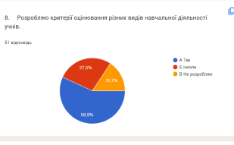

92% опитаних підтвердили використання прийомів самооцінювання та взаємооцінювання. 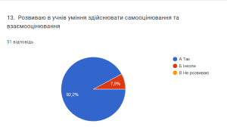

Усі педагогічні працівники дотримуються академічної доброчесності під час оцінювання.

**Налагодження співпраці з учнями, їх батьками, працівниками закладу освіти** Педагогічним колективом налагоджена тісна співпраця з батьками учнів: проводяться батьківські збори, використовуються месенджери для швидкого спілкування, надаються консультації, що підтверджується й результатами анкетування батьків, переважна більшість (84,5 %) з яких стверджують, що педагоги закладу забезпечують зворотній зв'язок з ними.

У закладі освіти організовані різні форми співпраці між учителями: розробка цифрового контенту, спільна підготовка обдарованих учнів до участі в різноманітних інтелектуальних змаганнях.

З метою обміну досвідом роботи педагогами закладу проводяться різноманітні майстер класи, тренінги, творчі звіти, круглі столи. Крім того, створено вайбер-групу педагогічних працівників, через які здійснюється інформування педагогів.

Переважна більшість учителів (75,4%) вважають, що психологічний клімат закладу освіти сприяє їхній співпраці.

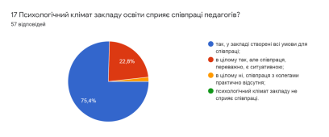

**Організація педагогічної діяльності та навчання учнів на засадах академічної доброчесності**

Педагоги у своїй діяльності дотримуються принципів академічної доброчесності: надають посилання на використані джерела, використовують самостійно розроблені завдання, не допускають самоплагіату, дотримуються авторського права, проводять бесіди з учнями.

За результатами проведеного анкетування лише 38,2% учнів зазначили, що з ними регулярно проводяться бесіди про важливість дотримання академічної доброчесності; 43,6 % здобувачів освіти зазначили, що такі бесіди проводяться, але нерегулярно.

Учителі працюють з учнями на засадах педагогіки партнерства, вислуховують та сприймають думки учнів, їх погляди; здобувачі освіти вміють активно слухати; педагоги намагаються приділити увагу кожному учневі, надати індивідуальну консультацію (за потреби); учні виховані, у спілкуванні толерантні, поважають один одного, вчителів 79% учнів під час опитування стверджують, що вчителі їх підтримують, проте 19 % заявили про те, що або рідко отримують, або ніколи не отримують підтримки вчителів.

73,7 % здобувачів освіти переконані, що вчителі вірять у них і їх успіхи. 81,8 % дітей вважають, що учителі їх поважають, 88, 2% - на їх прохання вчителі допомагають учневі.

**Результати навчальних досягнень учнів школи у 2023-2024 навчальному році**

На виконання Закону України “Про освіту”, відповідно до плану роботи школи, адміністрацією було проаналізовано результати навчальних досягнень учнів за 2023-2024 навчальний рік.

Організація навчання у 5-6 их, 7 – 9-их , у 10 – 11-их класах здійснювалась за Освітніми програмами

для відповідного рівня, затвердженими педагогічною радою.

Адміністрацією школи систематично вівся контроль за станом викладання навчальних предметів , оцінюванням знань та досягнень учнів.

У 2023 -2024 н.р. у основній та старшій школі навчалося 471 учень:

* 361 учень 5-9-х класів. З них:
* початковий рівень – 50 учнів – 14 %;
* середній рівень – 152 учнів – 42 %;
* достатній рівень – 113 учнів – 30 %;
* високий рівень – 46 учнів – 14%;
* якість знань – 44 %, середній бал – 8,1 б.
* 110 учнів 10 - 11-х класів. З них:

51 учень 10-их класів:

* початковий рівень – 5 учнів– 5%;
* середній рівень – 53 учнів – 48 %;
* достатній рівень – 41 учнів – 37 %;
* високий рівень – 11 учнів – 10 %;
* якість знань – 36 %, середній бал – 8,0 б.

59 учнів 11 класів:

* початковий рівень – 4 учнів – 7 %;
* середній рівень – 28 учнів– 47 %;
* достатній рівень – 20 учнів – 34 %;
* високий рівень – 7 учнів – 12 %;
* якість знань – 67 %, середній бал – 8,3 б.
* 471 учень 5 - 11-х класів. З них:
* початковий рівень – 55 учнів – 12 %;
* середній рівень – 205 учнів – 43 %;
* достатній рівень – 154 учні – 33 %;
* високий рівень – 57 учнів – 12 %;

                 -   якість знань – 80 %, середній бал – 8.2 б

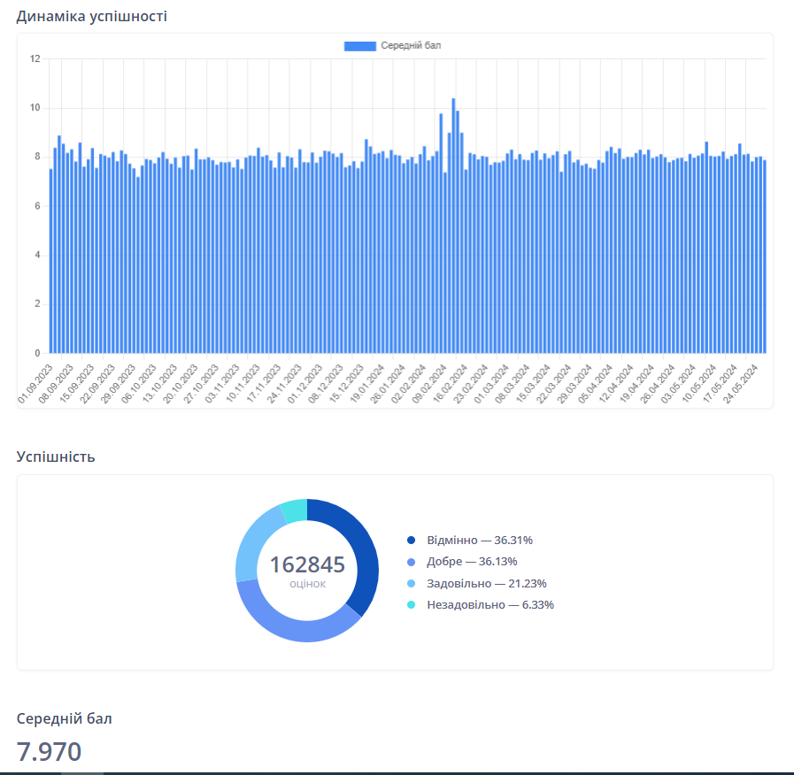

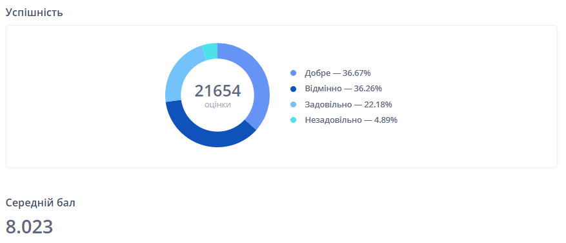

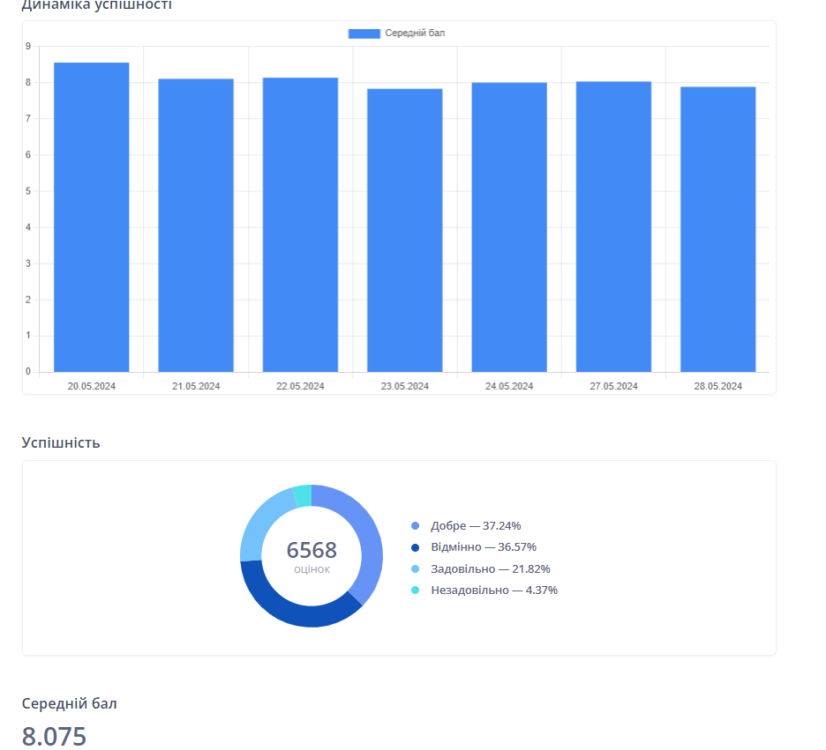

Відповідно до Положенням про золоту медаль «За високі досягнення у навчанні» та срібну медаль «За досягнення у навчанні», затвердженого наказом Міністерства освіти і науки України № 306 від 17.03.2015, за підсумками семестрового та річного оцінювання нагороджені золотою медаллю учні 11-их класів: Зейкан Софія, Земко Стефанія, Шубіна Лідія, Берегова Александра, Данкович Леся.

Троє учнів 9-х класів нагородження свідоцтва з відзнаками, 33-х учнів нагороджено похвальними листами.

**Робота з обдарованими учнями**

Добре налагоджена методична робота сприяла і отриманню позитивних результатів у проведенні предметних олімпіад, виставок, конкурсів тощо.

У І етапі Всеукраїнських учнівських олімпіад взяло участь 227 учнів закладу.

Переможцями І етапу Всеукраїнських учнівських олімпіад стало 37 учнів закладу. А саме:

|  |  |  |  |  |
| --- | --- | --- | --- | --- |
| Предмет | Прізвище, ім’я по батькові учня (учениці) | Клас | Місце | ПІБ вчителя, який підготував учня |
| **Історія** | Лисак Софія Андріївна | 8-В | І місце | Земко Г.М. |
| Кохась Денис Ігорович | 8 – Б | І місце | Земко Г.М. |
| Береш Олександра Олександрівна | 8-Б | ІІ місце | Земко Г.М. |
|  |  |  |  |
| Олашин Амелія Роландівна | 9-Б | ІІ місце | Земко Г.М. |
| Фенинець Максим Едуардович | 9 – В | І місце | Земко Г.М. |
| Любка Діонісій Юрійович | 10-А | І місце | Палош С.В. |
| Комар Данієль Йосипович | 10-А | І місце | Палош С.В. |
| Гелетей Емілія Севастянівна | 11-А | І місце | Земко Г.М |
| Шубіна Лідія Юріївна | 11-А | ІІ місце | Земко Г.М. |
|  |  |  |  |
| **Англійська мова** | Олашин Амелія Роландівна | 9 – Б | І місце | Корпош С.М. |
| Несторишена Владислава Русланівна | 10-А | І місце | Токарєва В.Ю. |
| Земко Стефанія Степанівна | 11-А | І місце | Мишанич М.В. |
| Візантій Вікторія Михайлівна | 11-А | ІІ місце | Мишанич М.В. |
|  |  |  |  |
| **Фізика** | Тесличко Злата Юріївна | 8 – Б | І місце | Мишко Р.В. |
| Олашин Амелія Роландівна | 9 – Б | І місце | Мешко Р.В. |
| Тимців Назар Романович | 10 – А | І місце | Пилип В.В. |
| Земко Стефанія Степанівна | 11 – А | І місце | Мешко Р.В. |
| **Географія** | Кохась Денис Ігорович | 8 – Б | І місце | Товт Т.П. |
| Мегеш Софія Ігорівна | 8 – Б | ІІ місце | Товт Т.П. |
| Волкова Поліна Сергіївна | 10 – Б | І місце | Міллер В.І. |
| Дубровка Тетяна Валеріївна | 10-Б | ІІ місце | Міллер В.І. |
| **Біологія** | Мегеш Софія Ігорівна | 8 – Б | І місце | Павлюх І.І. |
| Тесличко Злата Юріївна | 8 – Б | ІІ місце | Павлюх І.І. |
| Олашин Амелія Роландівна | 9 – Б | І місце | Павлюх І.І.. |
| Грошова Олександра Олександрівна | 9 – В | ІІ місце | Павлюх І.І. |
| Малишевська Юлія Михайлівна | 10-А | І місце | Буря М.М. |
| Менджул Анастасія Ярославівна | 11-Б | І місце | Буря М.М. |
| Зейкан Софія Михайлівна | 11-А | ІІ місце | Буря М.М. |
| **Хімія** | Мудріян Ізабелла Олександрівна | 7 – А | І місце | Федорнак С.І. |
| Тесличко Злата Юріївна | 8-Б | ІІ місце | Федорнак С.І. |
| Морковці Каріна Василівна | 8 – В | І місце | Федорнак С.І |
| Олашин Амелія Роландівна | 9 – Б | І місце | Павлюх І.І. |
| Вілюс Дарина Миколаївна | 9-Б | ІІ місце | Павлюх І.І. |
| Волкова Поліна Сергіївна | 10 –Б | І місце | Федорнак С.І. |
| Козуб Ангеліна Михайлівна | 10-Б | ІІ місце | Федорнак С.І. |
| Малишевська Юлія Михайлівна | 10-А | ІІ місце | Федорнак С.І |
| Берегова Александра Русланівна | 11 – Б | І місце | Федорнак С.І. |
| Шубіна Лідія Юріївна | 11-А | ІІ місце | Федорнак С.І |
| **Правознавство** | Грошова Олександра Олександрівна | 9 – В | І місце | Земко Г.М. |
| Олашин Амелія Роландівна | 9-Б | ІІ місце | Земко Г.М |
| **Українська мова і література** | Драгун Альбіна Петрівна | 7-А | І місце | Несторишена М.М. |
| Мегеш Софія Ігорівна | 8 – Б | І місце | Попович Г.Ю. |
| Морковці Каріна Василівна | 8 – В | І місце | Погоріляк А.М |
| Грошева Олександра Олександрівна | 9 – В | І місце | Несторишена М.М. |
| Волкова Поліна Сергіївна | 10-Б | І місце | Погоріляк А.М. |
| Зейкан Софія Михайлівна | 11 – А | І місце | Погоріляк А.М. |
| **Математика** | Трусюк Дарина Віталіївна | 6 – Б | ІІ місце | Лисак В.В. |
| Олашин Амелія Роландівна | 9 – Б | І місце | Катуна Н.М. |
| Грошева Олександра Олександрівна | 9-В | І місце | Ніколаєва Н.А. |
| Куруц Евеліна Іванівна | 11- А | І місце | Лисак В.В. |
| **Трудове навчання** | Кондратенко Діана Віталіївна | 9-А | І місце | Степаніщева В.І |
| Гребенюк Анетта Сергіївна | 9-А | І місце | Степаніщева В.І |
| Марковці Каріна Василівна | 8-В | І місце | Степаніщева В.І |
| Левчак Дмитро Віталійович | 8-Б | І місце | Карабаза В.М. |
| Божов Михайло Михайлович | 8-В | ІІ місце | Карабаза В.М. |
| Любка Діонісій Юрійович | 10-А | І місце | Карабаза В.М. |
| Палінчак Ігор Ігорович | 11-А | І місце | Карабаза В.М. |
| **Інформаційні технології** |  |  |  |  |
| Лисак Софія Андріївна | 8-В | ІІІ місце | Лисак А.А. |
|  | Марковці Каріна Василівна | 8-В | ІІІ місце | Лисак А.А. |
| Олашин Амелія Роландівна | 9-Б | І місце | Лисак А.А. |
| Неймет Данієль Олександрович | 11-А | ІІ місце | Лисак А.А, |
| **Інформатика** | Олашин Амелія Роландівна | 9-Б | ІІ місце | Лисак А.А. |
| Гретчак Володимир Русланович | 9-Б | ІІ місце | Лисак А.А. |
| Копча Богдан Юрійович | 11-А | ІІ місце | Лисак А.А. |
| **Астрономія** | Земко Стефанія Степанівна | 11-А | І місце | Мешко Р.В. |
|  | Берегова Олександра Русланівна | 11-Б | 1І місце | Мешко Р.В. |

Відповідно до постанови Кабінету Міністрів України від 28 липня 2023 року № 782 «Про початок навчального року під час воєнного стану в Україні», Положення про Всеукраїнські учнівські олімпіади, турніри, конкурси з навчальних предметів, конкурси-захисти науково-дослідницьких робіт, олімпіади зі спеціальних дисциплін та конкурси фахової майстерності, затвердженого наказом Міністерства освіти і науки, молоді та спорту України від 22 вересня 2011 року № 1099 (зі змінами), зареєстрованим у Міністерстві юстиції України від 17 листопада 2011 року за № 1318/20056 (далі – Положення), наказу Міністерства освіти і науки України від 31 жовтня 2023 року № 1330 «Про проведення Всеукраїнських учнівських олімпіад з навчальних предметів і турнірів у 2023/2024 навчальному році», ураховуючи Указ Президента України від 24 лютого 2022 року № 64/2022 «Про введення воєнного стану в Україні», затвердженого Законом України від 24 лютого 2022 року № 2102-ІX, Указ Президента України від 26 липня 2023 року № 451/2023 «Про продовження строку дії воєнного стану в Україні», затвердженого Законом України від 27 липня 2023 року № 3275-ІХ, наказу департаменту освіти і науки, молоді та спорту Закарпатської обласної державної адміністрації – обласної військової адміністрації від 13 листопада 2023 року № 702 «Про проведення ІІ та організацію ІІІ етапів Всеукраїнських учнівських олімпіад у 2023/2024 навчальному році», наказу відділу освіти, молоді та спорту Виноградівської міської ради «Про підсумки ІІ етапу Всеукраїнських учнівських олімпіад з навчальних предметів у 2023/2024 навчальному році» від 19.12.2023 року №96,наказу Виноградівської загальноосвітньої школи І-ІІІ ступенів №1 «Про підсумки проведення ІІ етапу Всеукраїнських учнівських олімпіад» від 20.12.2023 №81-о/д

У ІІ етапі Всеукраїнських учнівських олімпіад було визначено переможців.

А саме:

|  |  |  |  |  |  |  |
| --- | --- | --- | --- | --- | --- | --- |
| **№**  **п/п** | **Предмет** | **Прізвище, ім’я**  **по батькові учня** | **Клас** | **Місце** | **Вчитель** | **Примітка** |
| **1** | Українська мова | Драгун А.П. | 7-А | І | Несторишена М.М. |  |
| Мегеш С.І. | 8-Б | ІІІ | Попович Г.Ю. |  |
| Грошева О.О. | 9-В | ІІ | Несторишена М.М. |  |
| Земко С.С. | 10-А | ІІІ | Погоріляк А.М. |  |
| 2. | Англійська мова | Земко С.С. | 11-А | ІІ | Мишанич М.В. |  |
| Візантій В.М | 11-А | ІІІ | Цегла Л.В. |  |
| 3. | Біологія | Брецко В.В. | 10-А | ІІІ | Буря М.М. |  |
| Малишевська Ю.М. | 10-А | ІІІ | Буря М.М. |  |
| 4. | Хімія | Тесличко З.Ю. | 8-Б | І | Федорнак С.І. |  |
| Малишевська В.М. | 7-Б | ІІ | Федорнак С.І. |  |
| Волкова П.С. | 10-Б | ІІ | Федорнак С.І. |  |
| Берегова А.Р. | 11-Б | ІІІ | Федорнак С.І. |  |
| 5. | Фізика | Тесличко З.Ю | 8-Б | І | Мешко Р.В. |  |
| Олашин А.Р. | 9-Б | ІІ | Мешко Р.В. |  |
| 6. | Правознавство | Грошева О.О. | 9-В | ІІІ | Земко Г.М. |  |
| 7. | Інформатика | Олашин А.Р. | 9-Б | ІІІ | Лисак А.А. |  |
| Гретчака В.Р. | 9-Б | ІІІ | Лисак А.А. |  |
| 8. | Трудове навчання (технології) | Любка Д.Ю. | 10-А | І | Карабаза В.М. |  |
| Марковці К.В. | 8-В | ІІІ | Степаніщева В.І. |  |

Відповідно до Положення про Міжнародний мовно-літературний конкурс учнівської та студентської молоді імені Тараса Шевченка, затвердженого постановою Кабінету Міністрів України 01 червня 2011 року № 571, листа Міністерства освіти і науки України від 20.10.2023 року № 1/16286-23 “Про проведення ХІV Міжнародного мовно-літературного конкурсу учнівської та студентської молоді імені Тараса Шевченка”, наказу департаменту освіти і науки, молоді та спорту Закарпатської обласної державної адміністрації – обласної військової адміністрації від 26 жовтня 2023 року № 654 “Про проведення ХІV Міжнародного мовно-літературного конкурсу учнівської та студентської молоді імені Тараса Шевченка у 2023/2024 навчальному році”,

наказу відділу освіти, молоді та спорту Виноградівської міської ради Закарпатської області від 27.10.2023 року №70 “Про проведення ХІV Міжнародного мовно-літературного конкурсу учнівської та студентської молоді імені Тараса Шевченка у 2023/2024 навчальному році” наказу Виноградівської ЗОШ І-ІІІ ступенів №1 від 30.10.2023 року № 68-о/д “Про проведення ХІV Міжнародного мовно-літературного конкурсу учнівської та студентської молоді імені Тараса Шевченка у 2023/2024 навчальному році” з метою підвищення загальної мовної культури учнів, виявлення творчо обдарованої учнівської та студентської молоді було проведено І етап конкурсу, в якому взяли участь 19 учнів школи.

1. В категорії 5 – 8 класи переможцями стали наступні учні:

|  |  |  |  |  |  |
| --- | --- | --- | --- | --- | --- |
| №  п/п | Прізвище, ім’я по батькові учня | Клас | Місце | Вчитель | Примітка |
| 1. | Олашин Вівіан Роландівна | 5 – Б | І місце | Погоріляк А.М. |  |
| 2. | Лупір Вероніка Василівна | 6-А | І місце | Фенинець Т.М. |  |
| 3. | Драгун Альбіна Петрівна | 7-А | І місце | Несторишена М.М. |  |
| 4. | Клантюк АннаМихайлівна | 7-А | ІІ місце | Несторишена М.М. |  |
| 5. | Штефан Тетяна Юріївна | 8-Б | І місце | Попович Г.Ю. |  |

2.В категорії 9 – 11 класи переможцями стали наступні учні:

|  |  |  |  |  |  |
| --- | --- | --- | --- | --- | --- |
| №  п/п | Прізвище, ім’я по батькові учня | Клас | Місце | Вчитель | Примітка |
| 1. | Грошева Олександра Олександрівна | 9-В | І місце | Несторишена М.М. |  |
| 2. | Волкова Поліна Сергіївна | 10-Б | І місце | Погоріляк А.М |  |

Відповідно наказу відділу освіти, молоді та спорту Виноградівської міської ради Закарпатської області від 22.11.2023 року №88 «Про підсумки проведення І та ІІ етапів ХІV Міжнародного мовного-літературного конкурсу учнівської та студентської молоді імені Тараса Шевченка у 2023/2024 році», 11 листопада 2023 року відбувся ІІ етап Конкурсу.

На підставі узагальнених матеріалів та рішення журі Конкурсу визнано переможцем ІІ етапу ХІІІ Міжнародного мовно – літературного конкурсу учнівської та студентської молоді імені Тараса Шевченка у 2023– 2024 навчальному році та нагороджено:

**дипломом ІІІ ступеня:**

* Клантюк Анну Михайлівну, ученицю 7- А класу.

Відповідно до Положення про Міжнародний конкурс з української мови імені Петра Яцика, затвердженого наказом Міністерства освіти і науки України від 13.03.2008 року № 168, зареєстрованого в Міністерстві юстиції України 15 липня 2008 року за № 643/15334 (із змінами), листа Міністерства освіти і науки України від 20.10.2023 року № 1/16290-23, ураховуючи Укази Президента України від 24 лютого 2022 року № 64/2022 «Про введення воєнного стану в Україні» (зі змінами), від 28 липня 2023 року № 455/2023 «Про внесення змін до деяких указів Президента України» в частині перенесення дати Дня української писемності та мови, наказу департаменту освіти і науки, молоді та спорту Закарпатської обласної державної адміністрації - обласної військової адміністрації від 25 жовтня 2023 року № 652 «Про проведення ХХІV Міжнародного конкурсу з української мови імені Петра Яцика у 2023/2024 навчальному році», наказу відділу освіти, молоді та спорту від 26 жовтня 2023 року №69 «Про проведення XXIV Міжнародного конкурсу з української мови імені Петра Яцика у 2023/2024 навчальному році», наказу Виноградівської загальноосвітньої школи І-ІІІ ступенів №1 від 26.10.2023 року №65- о/д «Про проведення XXIV Міжнародного конкурсу з української мови імені Петра Яцика у 2023/2024 навчальному році» та з метою підвищення загальної мовної культури, виховання пошани до традицій українського народу, виявлення творчо обдарованої учнівської та студентської молоді

залучено до участі у ІІ етапі Конкурсу. А саме:

|  |  |  |  |  |  |
| --- | --- | --- | --- | --- | --- |
| **№**  **п/п** | **Прізвище, ім’я по батькові учня (учениці)** | **Клас** | **Місце** | **ПІБ вчителя, який підготував учня** | **Примітка** |
| 1. | Олашин Вівіан Роландівна | 5-Б | І | Погоріляк А.М. |  |
| 2. | Федяй Аріна Денисівна | 5-Б | ІІ | Погоріляк А.М. |  |
| 3. | Пилип Анастасія Павлівна | 6-А | І | Фенинець Т.М. |  |
| 4. | Драгун Альбіна Петрівна | 7-А | І | Несторишена М.М. |  |
| 5. | Штефан Тетяна Юріївна | 8-Б | І | Попович Г.Ю. |  |
| 6. | Маркулинець Марія Ростиславівна | 8-Б | ІІ | Попович Г.Ю. |  |
| 7. | Грошева Олександра Олександрівна | 9-В | І | Несторишена М.М. |  |
| 8. | Олашин Амелія Роландівна | 9-Б | ІІ | Несторишена М.М. |  |
| 9. | Несторишена Владислава Русланівна | 10-А | І | Несторишена М.М |  |
| 10. | Земко Стефанія Степанівна | 11-А | І | Погоріляк А.М. |  |

Відповідно до наказу відділу освіти, молоді та спорту Виноградівської міської ради № 87 від 22.11.2023 року «Про підсумки проведення ІІ етапу ХХІV Міжнародного конкурсу з української мови імені Петра Яцика у 2023/2024 навчальному році» вважати переможцями ІІ етапу ХХІV Міжнародного конкурсу з української мови ім. П.Яцика у 2023 – 2024 навчальному році та нагородити:

* Дипломом ІІ ступеня:

-Драгун Альбіну Петрівну, ученицю 7 – А класу

- Несторишену Владиславу Русланівну, ученицю 10 – А класу

Відповідно до постанови Кабінету Міністрів України від 28 липня 2023 року № 782 «Про початок навчального року під час воєнного стану в Україні», Положення про Всеукраїнські учнівські олімпіади, турніри, конкурси з навчальних предметів, конкурси-захисти науково-дослідницьких робіт, олімпіади зі спеціальних дисциплін та конкурси фахової майстерності, затвердженого наказом Міністерства освіти і науки, молоді та спорту України від 22 вересня 2011 року № 1099 (зі змінами), зареєстрованим у Міністерстві юстиції України від 17 листопада 2011 року за № 1318/20056 (далі – Положення), наказу Міністерства освіти і науки України від 31 жовтня 2023 року № 1330 «Про проведення Всеукраїнських учнівських олімпіад з навчальних предметів і турнірів у 2023/2024 навчальному році», ураховуючи Указ Президента України від 24 лютого 2022 року № 64/2022 «Про введення воєнного стану в Україні», затвердженого Законом України від 24 лютого 2022 року № 2102-ІX, Указ Президента України від 26 липня 2023 року № 451/2023 «Про продовження строку дії воєнного стану в Україні», затвердженого Законом України від 27 липня 2023 року № 3275-ІХ, наказу департаменту освіти і науки, молоді та спорту Закарпатської обласної державної адміністрації – обласної військової адміністрації від 13 листопада 2023 року № 702 «Про проведення ІІ та організацію ІІІ етапів Всеукраїнських учнівських олімпіад у 2023/2024 навчальному році», наказу відділу освіти, молоді та спорту Виноградівської міської ради, наказу департаменту освіти і науки, молоді та спорту Закарпатської обласної державної адміністрації – обласної військової адміністрації від 05 березня 2024 року № 140 «Про підсумки ІІІ етапу Всеукраїнських учнівських олімпіад з навчальних предметів у 2023/2024 навчальному році» визнано переможцем та нагороджено :

**-Дипломом І** ступеня ученицю 11-А класу, Земко Стефанію Степанівну, переможницю ІІІ етапу Всеукраїнських учнівських олімпіад з англійської мови.

Згідно річним планом закладу, методичних рекомендацій щодо контролю знань учнів початкової школи, відповідно до вимог Державного стандарту початкової освіти 18 квітня 2024 року у школі проведено шкільну олімпіаду з математики серед учнів 3-4-их класів .

У шкільній олімпіаді з математики взяло участь 17 учнів закладу, 9 учнів 3-х класів та 8 учнів 4-х класів було визначено переможців .

Проведенню олімпіади передувала певна робота. Так, 2 квітня 2024 року відбулась інструктивно-методична нарада з педагогічними працівниками, де були обговорені питання організації та проведення олімпіади, доведені до відома члени журі, комісія зі складання завдань графіка проведення, терміни, відведені для складання завдань, терміни здачі звітної документації.

Апеляцій з приводу необ’єктивного оцінювання робіт учасників олімпіад не поступало. Порушень Положення про проведення олімпіад не зафіксовано.

Результати участі учнів початкової школи в олімпіад показано в таблиці

|  |  |  |  |  |  |
| --- | --- | --- | --- | --- | --- |
| **№**  **з/п** | **Предмет** | **Клас** | **Прізвище учасника** | **Місце** | **Прізвище вчителя** |
| **1.** | **Математика** | **3-А**  **3-А**  **3-А** | 1.Левдар Ж.  2.Вашкеба А.  3.Купар І. | 2 | Стасюк О.Ю. |
| **3-Б**  **3-Б**  **3-Б** | 4.Чейпеш Є.  5.Співак Н.  6.Павлюх Р. | 3  1 | Кавуля М.І |
| **3-В**  **3-В**  **3-В** | 7.Черкун С.  8.Попович Н.  9.Вашкеба В. | 2 | Дорцкій Н.С. |
| **4-А**  **4-А** | 1.Віщак С.  2.Параска Д. | 2 | Ольховська Г.М. |
| **4-Б**  **4-Б**  **4-Б** | 4.Шерегій М.  5.Білак А.  6.Довбак С. | 1 | Мадяр О.В. |
| **4-В**  **4-В**  **4-В** | 7.Кіяк Н.  8.Малишевський Д.  9.Чігор Р. | 3 | Варга Р.В. |

У закладі наявний психодіагностичний інструментарій, необхідний для проведення масових досліджень щодо виявлення різних видів обдарованості дітей та аналітичні довідки за результатами досліджень. Поглиблену діагностику учнів з ознаками обдарованості проводив практичний психолог.

Розроблено структуру роботи з обдарованими учнями. Створено банк обдарованих дітей.

**Про підсумки виховної роботи**

**за 2023-2024 н.р.**

Виховна робота у закладі спрямована на виконання Законів України «Про освіту», «Про загальну середню освіту», на реалізацію державної політики у сфері реформування загальної середньої освіти «Нова українська школа», основних засад Концепції національно- патріотичного виховання в системі освіти України до 2025 року. Серед основних складових національно-патріотичного виховання виокремлені громадянсько-патріотичне, духовно моральне, військово-патріотичне та екологічне виховання.

Для їх реалізації у школі був розроблений план виховної роботи навчального закладу. Згідно з планом роботи школи всі заплановані заходи з виховної роботи виконані в повному обсязі. Вся виховна робота шкільного колективу реалізується через діяльність кожного класного колективу й шкільного самоврядування в цілому.

Протягом 2023 – 2024 навчального року педагогічний колектив школи працював над вирішенням таких виховних завдань :

* формування життєвих компетентностей учнів на основі розвитку їх творчих здібностей;
* формування національної свідомості, любові до рідної землі, культури та історії свого народу;
* утвердження принципів загальнолюдської моралі: справедливості, патріотизму, доброти, правдивості, працелюбності ;
* виховання поваги до Конституції, державної символіки;
* формування почуття відповідальності, вимогливості до себе, охайності, дбайливості, дисциплінованості, старанності, наполегливості, гармонійного співіснування людини та природи;
* формування уміння орієнтуватися та адаптуватися у складних життєвих ситуаціях, розв’язувати конфлікти на основі принципів толерантності;
* забезпечення повноцінного фізичного розвитку дітей і молоді, охорони та зміцнення їх здоров'я;
* збереження життя та здоров'я учнів в умовах воєнного стану.

Пріоритетними напрямками виховної роботи протягом року були:

* реалізація особистісно – зорієнтованого підходу в освітньому процесі;
* виявлення обдарованих дітей та створення умов для реалізації творчого потенціалу особистості;
* формування інформаційно – цифрової компетентності, що передбачає впевнене, а водночас критичне застосування інформаційно – комунікаційних технологій для створення, пошуку, обробки, обміну інформацією;
* розвиток уміння навчатися впродовж життя;
* формування соціальної і громадянської компетентності;
* розвиток підприємливості, уміння генерувати нові ідеї й ініціативи та втілювати їх в життя з метою підвищення як власного соціального статусу та добробуту, так і розвитку суспільства і держави;
* опанування загальнокультурною грамотністю;
* уміння розумно та раціонально користуватися природними ресурсами в рамках сталого розвитку.

В школі навчається 831 учень, працює 30 класних колективів.

На протязі 2023 – 2024 навчального року видано накази з виховної роботи: «Про призначення класних керівників та закріплення за ними посадових обов’язків», «Про організацію роботи ради з профілактики правопорушень серед учнів школи», «Про функціональні обов’язки членів ради по профілактиці правопорушень», «Про проведення в школі місячника «Увага! Діти на дорозі», «Про відповідальність за збереження життя і здоров’я учасників НВП у школі», «Про проведення Уроків мужності», «Про організацію національно – патріотичного виховання», «Про проведення Тижня з протидії булінгу», «Про заборону тютюнопаління, вживання алкогольних напоїв у приміщеннях та на території школи, пропаганду здорового способу життя», «Про запобігання нещасних випадків під час проведення освітнього процесу», «Про створення комісії для розслідування нещасного випадку», «Про організацію Всеукраїнської дитячо-юнацької військово-патріотичної гри «Сокіл» («Джура»)», «Про створення системи позакласної роботи в школі на 2023 – 2024 н.р.», «Про створення безпечного середовища, попередження протидії булінгу та деякі питання реагування на випадки булінгу (цькування)», «Про зайнятість учнів в канікулярнийперіод»,

«Про проведення моніторингу відвідування школи учнями 1 – 11 класів», «Про ведення шкільної документації з питань виховної роботи класними керівниками», «Про результати перевірки журналів гурткової роботи», «Про проведення І етапу (територіальної громади) обласної виставки – конкурсу декоративно – ужиткового і образотворчого мистецтва «Знай і люби свій край», «Про роботу дитячих роїв у школі», «Про проведення Тижня профорієнтації», «Про відзначення 85-ї річниці проголошення Карпатської України та 150-річчя з дня народження Августина Волошина», «Про проведення І етапу (територіальної громади) обласного конкурсу з писанкарства «Великодні писанки» на тему: «З вірою в Перемогу!», «Про проведення конкурсу літературних творів, творів образотворчого мистецтва «Малюнок, вірш, лист до мами» на тему «Звеличуємо мам, які наближають Перемогу», «Про проведення тижня безпеки життєдіяльності у 2023-2024 навчальному році», «Про проведення І етапу Всеукраїнської дитячо-юнацької військово-патріотичної гри «Сокіл» («Джура») та І етапу Всеукраїнського заочного конкурсу звітів про роботу роїв (молодша вікова група)», «Про проведення Тижня безпеки дорожнього руху», «Про підсумки роботи ради по профілактиці правопорушень за 2023 – 2024 навчальний рік» та інші.

У школі працюють дитячі об’єднання «Краяночка», « Школярія», рій

«Козачата», волонтерський загін «Милосердя ( керівник Німець С.М.), військово-патріотичні гуртки «Джура», «Сокіл – Джура» ( керівники Фізер А.Г.- 4 год., Німець С.М.-5 год.).

Багато учнів школи відвідують гуртки на базі інших позашкільних навчальних закладів: школу мистецтв (образотворче мистецтво, хореографія, музична школа), ЕНЦУМ, ДЮСШ, БК та спортивні секції.

Учні школи протягом навчального року брали участь у наступних виставках, конкурсах та заходах:

* Флешмобі до Дня миру – вересень;
* Шкільному конкурсі – виставці «Дари осені» - жовтень;
* Шкільному ярмарку – жовтень ;
* Флешмобі до Дня Захисників і Захисниць України «Востаннє тебе обіймаю. Заради життя» – жовтень;
* Місячнику шкільних бібліотек – жовтень;
* Конкурсі «Захисники України: історія і сьогодення» - листопад;
* Шкільній інтелектуальній вікторині «Відун» ( до Дня Гідності і Свободи) – листопад;
* Шкільному конкурсі патріотичної пісні – грудень;
* Конкурсі «Новорічна композиція» та «Учнівський сувенір»-грудень;
* Шкільному конкурсі «Мій Новорічний клас» - грудень;
* Шкільному конкурсі «Коляда крокує по землі» - грудень;
* Районному фестивалі «Магія Різдва» - грудень;
* Всеукраїнському фотоконкурсі до Дня Соборності України «Україна – це ми!» - січень;
* Обласному конкурсі декоративно – ужиткового і образотворчого

мистецтва «Знай і люби свій край» - лютий;

* Шкільному конкурсі «Яка ти козачка, який ти козак» - лютий;
* Обласному конкурсі з писанкарства «Великодні писанки» на тему:

«З вірою в Перемогу!» - березень;

* Обласному конкурсі літературних творів, творів образотворчого мистецтва «Малюнок, вірш, лист до мами» на тему «Звеличуємо мам, які наближають Перемогу» - квітень;
* Всеукраїнській дитячо-юнацькій військово-патріотичній грі «Сокіл» («Джура») та І етапі Всеукраїнського заочного конкурсу звітів про роботу роїв (молодша вікова група) – квітень;
* Шкільному флешмобі до Дня Вишиванки-травень;
* Всеукраїнському флешмобі «Мотивуй, надихай та дій» - травень;
* Забігу до 10-річчя започаткування Цивільно – військового співробітництва у Збройних Силах України – травень;
* Всеукраїнському фестивалі-огляді «Ватра-2024»-травень тощо.

Активно працює учнівське самоврядування. Систематично проводяться засідання. Оновлений куток.

Протягом року шкільний волонтерський загін «Милосердя» спільно з іншими учнями школи, керівником якого є Німець С.М., взяв участь у благодійних акціях, а саме: «З вірою в перемогу», «Добро жменями», допомога воїнам 128-ї окремої гірсько-штурмової бригади (передано волонтерам листівки, обереги, малюнки, пластикові кришечки, смаколики, теплі речі, засоби особистої гігієни тощо).

У школі продовжено конкурс «Кращий клас року», переможці якого визначаються в різних номінаціях по закінченню навчального року. Так, у 2023-2024 навчальному році переможцями конкурсу « Кращий клас школи» стали класні колективи 2-Б та 9-Б класів.

В закладі працює Рада з профілактики правопорушень серед учнівської молоді, яка проводить засідання раз на місяць відповідно до плану роботи школи і слідкує за дотриманням правил поведінки й правопорядку учнями під час уроків та позаурочний час.

На розгляд ради виносяться питання, пов’язані з дисциплінарними проблемами, приймаються рішення про передачу питань до розгляду в районних службах ( ССД, ВКМСД). Класні керівники, учителі - предметники, а також практичний психолог індивідуально працюють із батьками тих учнів, що потребують підвищеної педагогічної уваги, схильних до правопорушень. Вкінці навчального року видається наказ про роботу Ради по профілактиці правопорушень.

Підтримує школа всеукраїнську акцію «16 днів проти насильства», метою якої є привернути увагу громадськості до проблеми насильства в сім’ї щодо жінок, жорстокого поводження з дітьми, рівних прав чоловіків та жінок, а також збільшити розуміння та обізнаність про проблему насильства та шляхи його вирішення, сприяти утвердженню ненасильницької ідеології в українському суспільстві. Практичним психологом та класними керівниками були проведені наступні заходи: ознайомлення учасників освітнього процесу з планом заходів щодо проведення Всеукраїнської акції «16 днів проти насильства», висвітлення в куточку психологічної служби інформації щодо акції «16 днів проти насилля» та ознайомлення учнів школи з гарячими лініями допомоги, бесіди з учнями на теми «Роз’яснення неповнолітнім їх прав стосовно скоєння відносно них насильства або інших протиправних дій», роз’яснення відповідальності за жорстоке поводження з однолітками, а також вчинення кримінальних правопорушень проти особистості», виховні бесіди «Хай добрим серце ваше буде», інформаційна виставка «Стоп насильству!», інформаційні п’ятихвилинки, присвячені Міжнародному дню викорінення насильства щодо жінок, виставка у шкільній бібліотеці, присвячена проведенню Всеукраїнської акції «16 днів проти насильства», виховні бесіди «Хай добрим серце ваше буде», виставка малюнків «Світ без насильства», просвітницьке заняття «Знай правду про ВІЛ,СНІД» тощо.

В напрямку профорієнтації існують тісні зв’язки школи з центром зайнятості, професійно-технічними училищами Закарпаття та сусідніми областями, а також ВНЗ України. Пропозиції щодо подальшого навчання учнів надходять на електронну адресу школи. Протягом 2023 - 2024 навчального року в школі проведені зустрічі із представниками:

* Виноградівського професійного училища № 34;
* Виноградівського фахового коледжу МДУ;
* КЗ «Берегівський медичний фаховий коледж» Закарпатської обласної ради;
* Закарпатського угорського інституту імені Ференца Ракоці ІІ;
* Дяківського прикордонного загону;
* Державного вищого навчального закладу «Ужгородський національний університет» тощо.

Також на електронну адресу закладу надійшли листи від наступних вузів:

* Харківського національного університету Повітряних Сил імені Івана Кожедуба;
* Українського державного університету імені Михайла Драгоманова;
* Київського професійного коледжу цивільного будівництва тощо.

Виховна робота класних керівників 1 – 11 – х класів базується на програмі «НУШ у поступі до цінностей», метою яких є створення цілісної моделі виховної системи на основі громадянських та загальнолюдських цінностей та компетентностей. Плани виховної роботи класних керівників виконані в повному обсязі. Згідно річного плану, проводяться оперативні наради класних керівників та засідання МО класних керівників.

Усі класні керівники приділяють багато уваги роботі із збереженням життя і здоров’я учнів. Постійно велась робота з попередження дитячого травматизму серед учнів. Проведено планові бесіди , інструктажі з питань електробезпеки, правил поведінки на дорозі, в громадських місцях, на водоймищах, в лісі, порядку дій населення при виявленні вибухонебезпечних предметів, пожежі, надання долікарської допомоги тощо. Потягом року не було зареєстровано жодного нещасного випадку виробничого характеру з учнями. Також приділяється багато уваги роботі щодо збереження життя і здоров’я учнів в умовах воєнного стану, підтримці дітей з числа ВПО.

З учнями проведено бесіди та інструктажі щодо дій у разі сигналу «Увага! Повітряна тривога», щодо дій у разі виявлення невідомих предметів та запобіганню різним видам травматизму. У школі покращено стан бомбосховища, яке, у разі потреби, вміщає усіх учасників навчального процесу.

Особлива увага приділена національно - патріотичному вихованню сучасної молоді. Класні керівники докладають багато зусиль до виховання справжніх громадян України, людей, спроможних увійти в нове життя та йти обраним шляхом.

Протягом навчального року були проведені наступні тематичні тижні:

* Тиждень безпеки дорожнього руху ( вересень, травень);
* Тиждень протидії булінгу;
* Тиждень профорієнтації;
* Тиждень безпеки життєдіяльності у 2023-2024 навчальному році».

Організація виховної роботи за рік оцінюється задовільно, однак, деяким класним керівникам слід більше звертати увагу на здійснення індивідуального підходу ( класний керівник має виявляти непов­торність учня, визначати його ставлення до інших і себе, як дитина сприймає зовнішні впли­ви і реагує на них, має добирати такі засоби і форми впливу на школяра, які найбільше відповідають його психологіч­ним особливостям, психічним станам і переживанням на певний момент). Педагогічний колектив закладу продовжує роботу з удосконалення системи виховної роботи в учнівських колективах класів.

**Управлінська діяльність.**

**Наявність стратегії розвитку та системи планування діяльності закладу, моніторинг виконання поставлених завдань**

Управлінські процеси закладу визначені стратегію роботи ліцею на 2022-2027 р.р. Стратегія містить цінності закладу освіти, місію, візію; визначає комплекс цілей та операційних завдань за стратегічними напрямами. Структура стратегії враховує всі напрями діяльності закладу освіти (освітнє середовище, систему оцінювання учнів, оцінювання педагогічної діяльності педагогічних працівників та управлінські процеси закладу). На основі стратегії у закладі здійснюється річне планування.

Річний план роботи за 2023-2024 н.р. містить ґрунтовний аналіз та моніторинг успішності за попередній навчальний рік, пріоритетні завдання, цілі школи у новому навчальному році. Керівництвом закладу освіти вживаються заходи щодо вивчення стану реалізації планових завдань та своєчасного реагування на відповідні зміни. Питання якості виконання плану роботи розглядалося на педагогічній раді у грудні, за підсумками якого приймалися відповідні рішення, відстежувалися рівні їх виконання. Таким чином, у закладі проводиться системна робота стосовно реалізації визначених стратегічних цілей і планових завдань діяльності.

Педагогічна рада закладу освіти є ефективним інструментом прийняття управлінських рішень, про що свідчать також і результати опитування вчителів, 100% яких відзначають, що педагогічна рада закладу освіти функціонує системно й ефективно, рішення приймаються колегіально і демократично. На засіданнях педагогічної ради обговорюються важливі питання для розвитку закладу освіти, зокрема такі: результати моніторингу навчальних досягнень здобувачів освіти, роботи з обдарованими учнями, адаптація учнів, питання в контексті роботи над проблемним питанням школи, обговорюється реалізація річного плану роботи закладу, питання щодо професійного розвитку педагогів та інші. Рішення педагогічної ради вводяться в дію наказами керівника закладу освіти та є обов’язковими до виконання всіма учасниками освітнього процесу.

У закладі освіти розроблено Положення про внутрішню систему забезпечення якості освіти, яке схвалено педагогічною радою 09.12.2020 року, протокол №5, затверджене наказом директора закладу освіти №275-г від 09.12.2020 та оприлюднено на офіційному сайті школи.

У закладі освіти вживаються заходи щодо створення ефективної внутрішньої системи забезпечення якості освіти: протягом 2023-2024 н.р. проводилося анкетування учасників освітнього процесу з питання дотримання кодексу безпечного освітнього середовища, з питання харчування.

Впродовж І семестру проведено самооцінювання освітнього середовища, результати якого обговорено на засіданні педагогічної ради у вересні 2023 року.

З метою створення належних умов діяльності закладу освіти його керівництво тісно співпрацює із засновником та відділом освіти Виноградівської міської ради, щорічно подає обґрунтовані пропозиції до проєкту бюджету по загальному фонду на наступний рік.

**Формування відносин довіри, прозорості, дотримання етичних норм** Результати проведеного анкетування свідчать про те, що 82,2% учнів почувають себе в закладі комфортно; 10,4 % опитаних батьків стверджують, що їхні діти не хочуть іти до школи через стосунки з однолітками, при цьому переважна більшість батьків (87,6 %) підтверджують, що завжди можуть поспілкуватися з керівництвом закладу з усіх проблемних питань і досягти при цьому взаєморозуміння.

Керівництво закладу вчасно розглядає звернення громадян, оперативно та ефективно їх вирішує. У журналі реєстрації звернень громадян є відмітки про надання відповідей та зняття з контролю, вказані результати розгляду, терміни виконання не порушені. Крім того, директором закладу освіти прийняті ефективні управлінські рішення щодо забезпечення відкритості та інформаційної доступності діяльності закладу освіти: визначено відповідальних осіб, здійснюється систематичний аналіз стану наповнюваності та актуальності інформації, розміщеної на офіційному вебсайті та інформаційних стендах.

Для спілкування з батьківською спільнотою, педагогічними працівниками та учнями широко використовуються можливості соціальних мереж (з 2022 року діє ФБ-сторінка закладу) та месенджерів, проводяться спільні відеоконференції, що підтверджує прагнення закладу освіти до формування іміджу відкритого до конструктивного діалогу з усіма учасниками освітнього процесу закладу.

Батьки здобувачів освіти, в переважній більшості, задоволені інформаційною відкритістю загальнодоступних ресурсів. Результати опитування засвідчили, що вони отримують інформацію про діяльність закладу на батьківських зборах, у тому числі в режимі онлайн (69,9%), від класного керівника (84,6%), на сайті закладу освіти (21,7%) та за допомогою спільноти в соціальних мережах (31,7%).

**Ефективність кадрової політики та забезпечення можливостей для професійного розвитку педагогічних працівників**

Керівник закладу освіти формує штат закладу освіти, залучаючи кваліфікованих педагогічних працівників. У закладі є вакансія вихователя групи продовженого. Усі педагогічні працівники працюють за фахом. Адміністрація закладу використовує моральне стимулювання (нагородження грамотами, нагрудними знаками) педагогічних працівників з метою стимулювання їх творчої активності, зростання професійної майстерності.

|  |  |  |  |  |
| --- | --- | --- | --- | --- |
| Кількість педагогічних працівників, які нагороджені | | | | |
| Почесною грамотою відділу освіти, молоді та спорту | Грамотою  департаменту освіти і науки, молоді та  спорту ОДА | Почесною  грамотою  Міністерства  освіти і науки України | Знаком  "Відмінник освіти  України" | Медаллю «Василь Сухомлинський» |
| 4 | 0 | 0 | 0 | 0 |

Педагогічних працівників показали задоволені створеними умовами для постійного професійного зростання та не відчувають жодних перешкод у професійному розвитку. Проте лише незначна кількість педагогічних працівників закладу освіти виявила бажання пройти добровільну сертифікацію (1 вчитель).

**Організація освітнього процесу на засадах людиноцентризму, прийняття управлінських рішень на основі конструктивної співпраці учасників освітнього процесу, взаємодії закладу освіти з місцевою громадою**

У закладі освіти створюються умови для реалізації прав і обов’язків учасників освітнього процесу. У закладі освіти вдалося створити атмосферу відкритості, прозорості та колегіальності в прийнятті рішень. Переважна більшість учасників освітнього процесу вважають, що їхні пропозиції враховуються під час прийняття управлінських рішень, а саме: керівництво враховує пропозиції щодо підвищення якості освітнього процесу; думка батьків враховується завжди чи частково під час прийняття важливих управлінських рішень. Здобувачі освіти долучаються до вибору профілю навчання, оформлення та дизайну навчальних кабінетів, форм дозвілля. Крім того, в закладі освіти діє організація учнівського самоврядування (5-11 класів), представники якої беруть участь у діяльності закладу освіти та залучаються до розроблення річного плану роботи школи, а саме до планування виховних заходів, розроблення Плану заходів з протидії булінгу (цькуванню) та Правил поведінки у закладі. Залучення батьківської громадськості до організації освітнього процесу відбувається постійно. Відповідно до планів роботи проводяться батьківські збори, на яких присутній керівник закладу освіти.

Режим роботи закладу відповідає умовам, розклад навчальних занять - освітній програмі, повністю чи частково задовольняє 81,8% здобувачів освіти. Решта незадоволені у зв’язку з тим, що багато важких уроків в один день. За результатами анкетування 50,6% батьків повністю задоволені організацією освітнього процесу в закладі освіти та 44,8% - переважно задоволені.

Керівництво закладу освіти обговорює ключові питання функціонування та розвитку закладу освіти спільно з колективом, учнями та їхніми батьками і підтримує освітні ініціативи учасників освітнього процесу. 98,8% вчителів вважають, що в закладі освіти підтримуються ініціативи педагогічних працівників щодо розвитку закладу і місцевої громади. Результати анкетування здобувачів освіти показали, що половина учнів за власною ініціативою беруть участь у заходах, що організовуються у класі, школі та на рівні міста.

**Фінансово-господарська діяльність**

Фінансування потреб школи проводиться бухгалтерією школи. Протягом навчального року систематично здійснювалася виплата заробітної плати працівникам школи, вчасно виплачувалися кошти за спожиту школою електроенергію, водопостачання, тепло. Завдяки злагодженості відповідальних за економію працівників, школа не виходить за ліміти спожитих енергоносіїв, водо- та теплопостачання.

**Звіт про виконання заходів з підготовки молоді до військової**

**допризовної підготовки юнаків**

**2023-2024 н.р**

Заклад проводить освітню, інформаційно-методичну, організаційно-масову та навчально-тренувальну роботу в рамках предмету «Захист України» відповідно до Державного стандарту базової і повної загальної середньої освіти, вимог навчальної програми, рекомендованої Міністерством освіти і науки України. Захист України в Ужгородському ЦДП вивчають не лише юнаки. Дівчата студіюють , зокрема, основи медичних знань, але їм дозволяється вивчати військову справу на рівні з хлопцями. У такий спосіб дівчата здобувають теоретичні й практичні знання, які можуть врятувати чиєсь життя в екстрених або польових умовах. Заняття постійно доповнюються практичною роботою, аби навчити молодь швидко реагувати і правильно допомагати постраждалим. Дівчата тренуються у наданні домедичної допомоги в бойових умовах, накладанні пов’язок, джгутів та транспортних шин при переломах.

Мережа міжшкільних груп закладу формується з урахуванням контингенту юнаків та дівчат 10-11-х класів.

Середня наповнюваність груп становить, як правило, 10–15 учнів.

Освітній процес в закладі організовано у відповідності до програми, затвердженої МОН

України, та календарно-тематичного планування з предмету за розділами:

∙ Основи національної безпеки України;

∙ Збройні сили України на захисті вітчизни;

∙ Статути збройних сил України;

∙ Стройова підготовка;

∙ Вогнева підготовка;

∙ Тактична підготовка;

∙ Прикладна фізична підготовка;

∙ Основи цивільного захисту;

∙ Домедична допомога (Основи медичних знань)

Для проведення занять з предмету «Захисту України» залучаються вчителі: Ходус І.І. — «спеціаліст вищої кваліфікаційної категорії», педагогічне звання « старший учитель»; Фурик К.В.- «спеціаліст другої кваліфікаційної категорії».

Протягом 2023-2024 навчального року викладачі предмету «Захист України» систематично проводили належну організаційну і практичну роботу щодо покращення якості навчання учнів та військово – патріотичного виховання школярів, удосконалення навчальної та матеріально-технічної бази; щодо підвищення рівня військової підготовки учнів до служби Збройних сил України та інших військових формуваннях України, закріплення знань, умінь і практичних навиків, формування у молодого покоління патріотичної свідомості, готовності до виконання громадських і конституційних обов’язків.

Навчальну програму з предмету «Захист України» (Основи медичних знань) для юнаків та дівчат 10 - 11 класів виконано в повному обсязі з річною кількістю **54** години.

**Навчально-тренувальні заняття (навчально-польові збори)**

У травні 2023 року було проведено навчально-тренувальні заняття для здобувачів освіти 11-х класів закладів освіти. Цьогоріч у навчально тренувальних заняттях взяло участь 59 учнів, з них 18юнаків та 41 дівчина.

Для юнаків та дівчат з метою практичного закріплення рівня знань, умінь та навичок організовано виконання стрільб з стрільби із АК-74 на стрільбищі військової частини за окремим графіком. Відповідно до плану навчально-польових зборів проведено заняття з тактичної та прикладної фізичної підготовки, зокрема закріплення знань з основ загальновійського бою, облаштування окопів, підтягування, метання гранати на дальність та в ціль, подолання смуги перешкод.

Протягом занять дівчата закріпили знання, уміння та практичні навички надання домедичної допомоги, а саме: проведення серцево легеневої реанімації, зупинки кровотеч, зокрема накладання джгутів та турнікетів, компресійних пов’язок, тампонування ран, накладання пов’язок на різні частини тіла, іммобілізація кінцівок при переломах за допомогою шин та косинок.

Значна увага в ході проведення навчально-польових зборів приділялася домедичній допомозі на полі бою, де здобувачі освіти виконують алгоритм первинного огляду пораненого, закріплюють навики з накладання пов’язки на грудну клітку, голову, живіт, кінцівки, зупинки кровотечі за допомогою спеціальних джгутів у секторі обстрілу та в секторі укриття, відпрацьовують способи та правила транспортування потерпілих при різноманітних ушкодженнях.

Під час проходження навчально-польових зборів здобувачі освіти складають навчальні нормативи з тактичної, вогневої підготовки та домедичної допомоги й отримують підсумкову оцінку.

**Психологічна підтримка учаснків освітнього процесу**

**в 2023-2024 навчальному році**

Вся робота в цьому навчальному році підпорядковувались наступним цілям:

1.Виявляти причини різного виду труднощів у навчально - виховній роботі зі здобувачами освіти різних вікових категорій.

2.Проводити роботу по подоланню і профілактиці відхилень в інтелектуальному і особистісному розвитку здобувачів освіти.

3.Допомагати у вирішенні важких питань ,конфліктних ситуацій .

4.Психологічна просвіта ,всіх учасників освітнього процесу з питань протидії насиллю та торгівлі людьми.

5.У зв’язку з складною ситуацією в країні особливу увагу приділяти роботі зі стресом та роботі з розвитку стресостійкості .

**Діагностика**

В 2023-2024 н.р проведена діагностика готовності учнів до школи(учні 1-х класів )

Зведені та систематизовані результати діагностики.

Надані рекомендації батькам та вчителям.

Проведений тест на визначення шкільної тривожності учнів 5-х класів листопад 2023року .

Надані рекомендації батькам та вчителям.

Проведено анкетування щодо обізнаності підлітків з питань насильства , булінгу, СНІДу .

У січні-лютому проведено тест на виявлення суїцидальних намірів (М.Горська) у 7-х класах. В березні проведений у 9-х класах тест Клімова,де учні самі могли визначити до якого типу професій вони схильні

У квітні - травні місяці проведено у 4- класах діагностику пізнавальної сфери молодшого школяра ,а саме пам’яті (зорова ,слухова), мислення (гнучкість , логіка),творча уява. У 1-х класах проведено методику «Графічний диктант » .

**Корекція**

Індивідуальна розвивальна робота з 3 учнями 1-х клас за корекційно-розвивальною програмою «Сходинки розвитку розумової та пізнавальної діяльності»Автор С.Сичова 11 занять.

Групова робота з учнями 5-х класів за корекційною програмою «Тривожні діти » Автор О.Гелюх ,Н.Смілянська 12 занять.6 учнів

Індивідуальна корекція з учнями «групи ризику» по 8 занять з учнями за програмою Ніна Ісаєнко «Формування загальнолюдських духовно –моральних цінностей »

Індивідуальна програма з 2 ученицями 11-х класу за програмою розвитку психологічного імунітету (Комаров О.В., Сулицький В.В) 8год

**Консультація**

В минулому році багато звернень до психолога відбувалося з боку батьків, вчителів та інших зацікавлених осіб, кількість консультацій становлять звернення учнів.

Вчителі здебільшого зверталися з таких питань:

- агресивна та неконтрольована поведінка учнів

- відсутність мотивації до навчання учнів

- проблеми пов’язані з психоемоційним станом учнів

- проблеми особистого характеру

-стрес та стресові стани і як жити в умовах війни

Батьки в основному зверталися з питаннями ,щодо особистісного та емоційного розвитку їхніх дітей ,а також щодо конфліктів в класі.

Учні старших класів більше зверталися з проблемами:

* Проблема вибору майбутньої професії
* проблемами особистого характеру (закоханість, розчарування, несправедливість по відношенню до ним)
* труднощі у спілкуванні з батьками
* неадекватна самооцінка

Учнів середньої ланки консультувала з таких питань: дружби , закоханості , з питань несправедливого оцінювання їхніх знань.

Систематично консультувала учнів « групи ризику».

**Просвіта**

Виступи на батьківських зборах :

* Готовність дитини 6–річного віку до навчання в школі. Особливості адаптаційного періоду 1 класи
* Особливості адаптації учнів 5-го класу до середньої ланки
* Батьки несуть повну відповідальність за виховання дітей .Особливості розвитку дітей 10-12 років
* Підлітковий вік. Особливості . Рекомендації

Виступи перед учнями :

* Норми моралі у нашому суспільстві»
* Попередження насильства ,подолання стереотипів та формування правил безпечної поведінки»
* Що таке совість
* Мої правила безпеки
* Протидія торгівлі людьми
* Що таке дружба
* Моє майбутнє в моїх руках»
* Милосердя в наших серцях
* Яка вона толерантна людина
* Норми моралі у нашому суспільстві

Проблемою були умови воєнного стану у країні, (перебування в укритті),а також те, що дуже багато непередбачуваних проблемних ситуацій виникали в учнівських колективах, що потребувало вживання невідкладних заходів.